Banque commune École Polytechnique - ENS de Cachan
PSI
Session 2010
Épreuve de Modélisation
Durée : 5 heures
Aucun document n'est autorisé.
Aucun dictionnaire n'est autorisé.
L'usage de calculatrice électronique de poche à alimentation autonome, non imprimantes et sans document d'accompagnement, est autorisé selon la circulaire $n^{∘}99018$ du $l^{er}$ février 1999. De plus, une seule calculatrice est admise sur la table, et aucun échange n'est autorisé entre les candidats.
Contrôle actif des vibrations dans les machines à réluctance variable
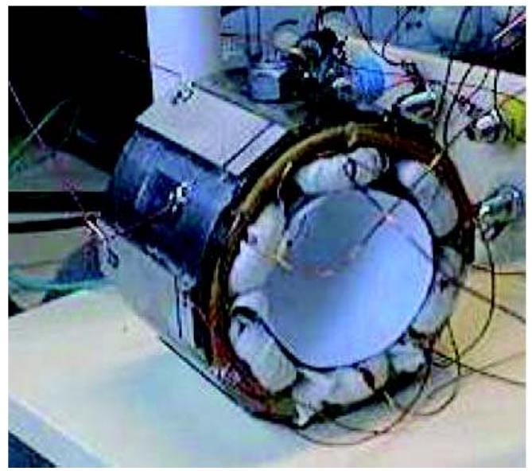
Figure 1: prototype expérimental d'un contrôle actif d'une machine à réluctance variable
Les applications des moteurs électriques sont de plus en plus nombreuses, que ce soit en robotique (machines outils, robots,...), dans le domaine des transports (une voiture actuelle haut de gamme possède environ 80 moteurs électriques) ou encore en domotique. De plus, les cahiers des charges sont de plus en plus contraignants afin d'optimiser les performances des ensembles machine-alimentation-commande.
Les machines électriques sont de type très divers et leur constante évolution ne permet pas d'en faire un classement exhaustif. Parmi les machines électriques classiques, il est possible de citer les machines à courant continu, synchrones et asynchrones. Ces trois types de machines ont plusieurs points communs comme par exemple celui de présenter un couple sans ondulation.
Il existe un autre type de machine, dite à réluctance variable (MRV) dont le couple est dû à l'interaction mutuelle entre une partie fixe (bobines) et une partie ferromagnétique mobile. Ces dernières possèdent des caractéristiques très intéressantes : simplicité de fabrication, possibilité de géométries exotiques, robustesse, faible coût et permettent d'atteindre des vitesses très élevées, tout en ayant la possibilité de développer un fort couple à basse vitesse.
Une machine à réluctance variable présente l'avantage d'avoir la structure la plus simple des machines tournantes. Elle est constituée d'un stator en matériau ferromagnétique comportant plusieurs bobinages répartis sur des dents. Le rotor, également en matériau ferromagnétique, guidé en rotation, possède plusieurs dents (Figure 2). Lorsqu'une bobine est alimentée, elle crée un champ magnétique qui a pour conséquence d'entraîner en rotation le rotor afin de l'orienter selon ce champ magnétique, grâce à l'interaction mutuelle entre la partie fixe (bobines) et la partie mobile (rotor). En alimentant successivement les différentes bobines, on peut ainsi générer un mouvement de rotation précis. La conception de la commande de l'alimentation électrique des bobines est la partie la plus délicate à mettre en œuvre. La plupart des moteurs pas-à-pas, par exemple, fonctionne sur le principe d'une machine à réluctance variable.
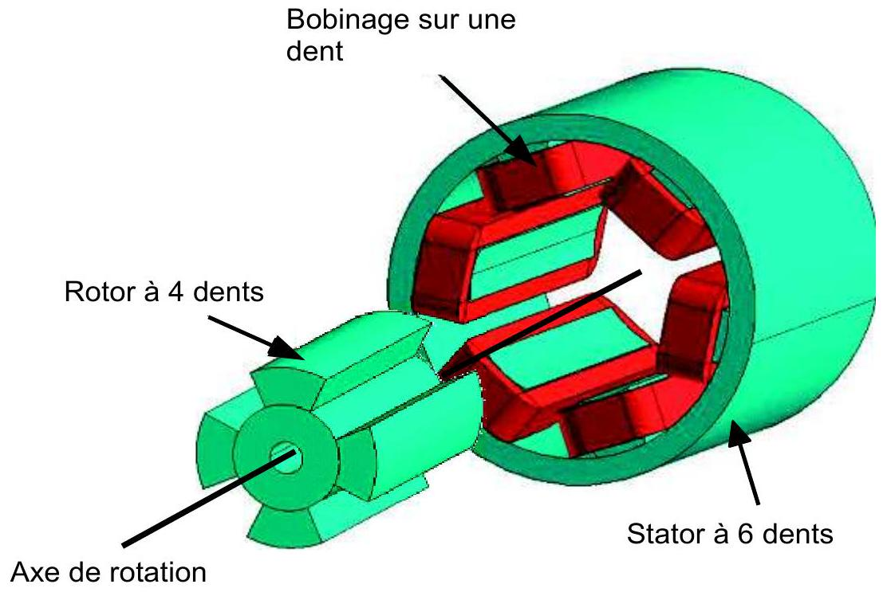
Figure 2: Constitution d'une machine à réluctance variable
Q1 : Expliquer succinctement pourquoi la machine à réluctance variable est plus robuste qu'un moteur à courant continu.
L'inconvénient principal d'une machine à réluctance variable est le bruit généré par son fonctionnement. Le bruit correspond à une variation de la pression de l'air au niveau des oreilles pour des fréquences de 20 Hz à 20 kHz . Dans la machine à réluctance variable, l'air est mis en mouvement à haute vitesse essentiellement par des phénomènes aérodynamiques dus à la rotation des éléments tournants. A basse vitesse, les phénomènes magnétiques induisent des actions mécaniques sur le stator qui se déforme de manière infinitésimale et de façon cyclique. Ces vibrations mécaniques suffisent à entraîner un mouvement de l'air et donc une variation de la pression.
Pour diminuer le bruit dans ces machines, les ingénieurs ont proposé de modifier la stratégie de commande, d'optimiser la géométrie des machines ou de réaliser une compensation active. C'est cette dernière solution que nous proposons d'étudier. Elle consiste à mesurer les vibrations du stator et à utiliser des actionneurs (piézoélectriques) pour produire un déplacement opposé au déplacement vibratoire, ceci aura pour conséquence une atténuation des vibrations.
Dans un premier temps, nous allons modéliser la machine à réluctance variable de façon à identifier l'origine des vibrations et à proposer un modèle simplifié du comportement vibratoire de la machine. Ce modèle sera alors validé par la comparaison des vibrations simulées à partir de ce modèle et des vibrations mesurées. Dans un second temps, nous utiliserons ce modèle pour mettre en place une compensation active.
La démarche de modélisation adoptée est présentée sur la Figure 3.
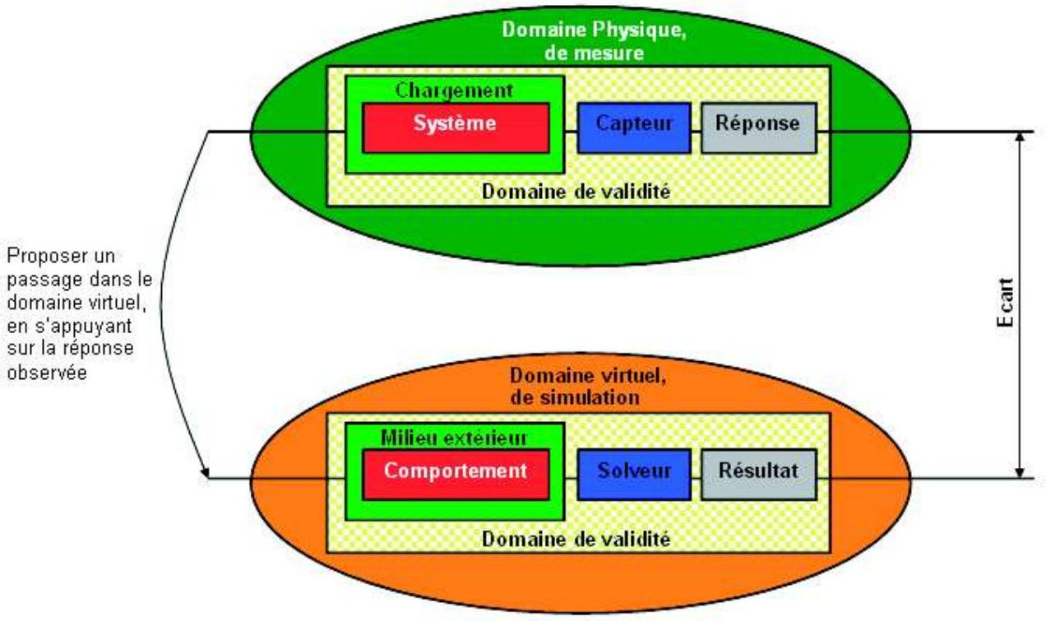
Figure 3: démarche de modélisation en Sciences de l'Ingénieur.
Cette démarche se compose symboliquement de deux domaines : le domaine physique où l'on fait des mesures sur un système réel, et le domaine virtuel où l'on réalise des simulations sur un système virtuel (analytique, numérique, ...) censé représenter le comportement du système réel. Le domaine physique est nécessaire car il est indispensable de s'appuyer sur l'observation des phénomènes réels pour proposer un modèle de comportement et une modélisation du milieu extérieur. Le solveur est un outil qui permet de résoudre les équations et qui donne le résultat de la simulation. La modélisation est pertinente si l'écart
entre les réponses expérimentales et les résultats issus de la simulation est petit.
Le sujet est divisé en quatre parties.
Dans la première partie, le fonctionnement de la machine à réluctance variable est étudié, ainsi que l'origine de la force magnétique sur le stator provoquant le bruit.
La seconde partie s'intéresse à l'analyse et à la modélisation des vibrations mécaniques du stator. Dans cette même partie, les résultats de simulation du système virtuel et le comportement du système réel seront comparés afin de valider le modèle théorique.
Les propriétés du matériau piézoélectrique utilisé pour les actionneurs du contrôle actif sont démontrées dans la partie trois. Ces actionneurs sont ensuite dimensionnés.
Enfin la quatrième partie porte sur la synthèse d'une commande des actionneurs piézoélectriques afin de compenser les vibrations du stator.
Ces parties sont largement indépendantes. S'il le souhaite, le candidat pourra tirer profit de l'indépendance des parties. Il est cependant souhaitable de parcourir tout le sujet pour comprendre la démarche et l'enchaînement des questions.
Formulaire d'analyse vectorielle.
Soit $\vec{U}$ et $\vec{V}$ deux vecteurs de même dimension, $u$ et $v$ deux scalaires. « $\vec{U}⋅\vec{V}$ » désigne le produit scalaire des vecteurs $\vec{U}$ et $\vec{V}$ et $\vec{U}∧\vec{V}$ désigne le produit vectoriel de ceux-ci.
- $$\vec{grad}(\vec{U}⋅\vec{U})=2(\vec{U}⋅\vec{grad})\vec{U}+2\vec{U}∧(\vec{rot}\vec{U})$$
- $$\vec{grad}(u⋅v)=u⋅\vec{grad}(v)+v⋅\vec{grad}(u)$$
Formulaire trigonométrique.
Pour tout $(i,j)∈N^{∗}×N^{∗}$,
- $∫_{θ=0}^{2π} cos⁡(iθ)sin⁡(jθ)dθ=0$,
- $∫_{θ=0}^{2π} cos⁡(iθ)cos⁡(jθ)dθ=πδ_{ij}$,
- $∫_{θ=0}^{2π} sin⁡(iθ)sin⁡(jθ)dθ=πδ_{ij}$,
avec $δ_{ij}$ symbole de Kronecker tel que $δ_{ii}=1$ et $δ_{ij}=0$ si $i≠j$.
Partie 1 : Fonctionnement de la MRV et observation des phénomènes mis en jeux
L'objectif de cette partie est de comprendre le fonctionnement de la MRV et d'analyser les phénomènes magnétiques mis en jeu, à l'origine des vibrations et du bruit.
Afin de comprendre le principe de fonctionnement de la machine à réluctance variable (MRV), seule la machine de type monophasée représentée sur la Figure 4 sera considérée dans cette partie. On notera $C_{\text{mag }}$ le chemin magnétique moyen associé au circuit magnétique. Ce chemin est composé d'une longueur moyenne $l_{m}$ de matériau ferromagnétique et d'une longueur totale d'entrefer, dépendant de l'angle $θ$, notée $e(θ)∈\left[e_{\text{min }};e_{\text{max }}\right]$. La longueur totale du chemin magnétique fermé est donc $l_{m}+e(θ)$. Le matériau ferromagnétique est de perméabilité relative $μ_{r}$ (on note $μ_{0}$ la perméabilité du vide assimilée à celle de l'air) et sera supposé non saturé dans l'ensemble du sujet. On appelle $\vec{H}$ l'excitation magnétique et $\vec{B}$ le champ magnétique associé. On supposera que ces deux vecteurs sont constants le long du chemin magnétique ( ${\vec{H}}_{\text{mat }},{\vec{B}}_{\text{mat }}$ dans le matériau ferromagnétique et ${\vec{H}}_{\text{air }},{\vec{B}}_{\text{air }}$ dans l'entrefer).
La section moyenne du stator est notée $S_{S}$ et la section d'entrefer, notée $S_{E}(θ)$ et dépendante de l'angle $θ$, correspond quant à elle à la section équivalente en regard entre le stator et le rotor. Pour simplifier l'étude, on négligera les flux de fuite, ainsi que les effets de bord, mais en revanche, on supposera que cette section d'entrefer varie en fonction de $θ$, d'un minimum $S_{E,min}$ à un maximum $S_{E,max}$. Le bobinage comportant $n$ spires est alimenté par une tension $U$ et un courant $I$ et possède une résistance globale $R_{L}$.
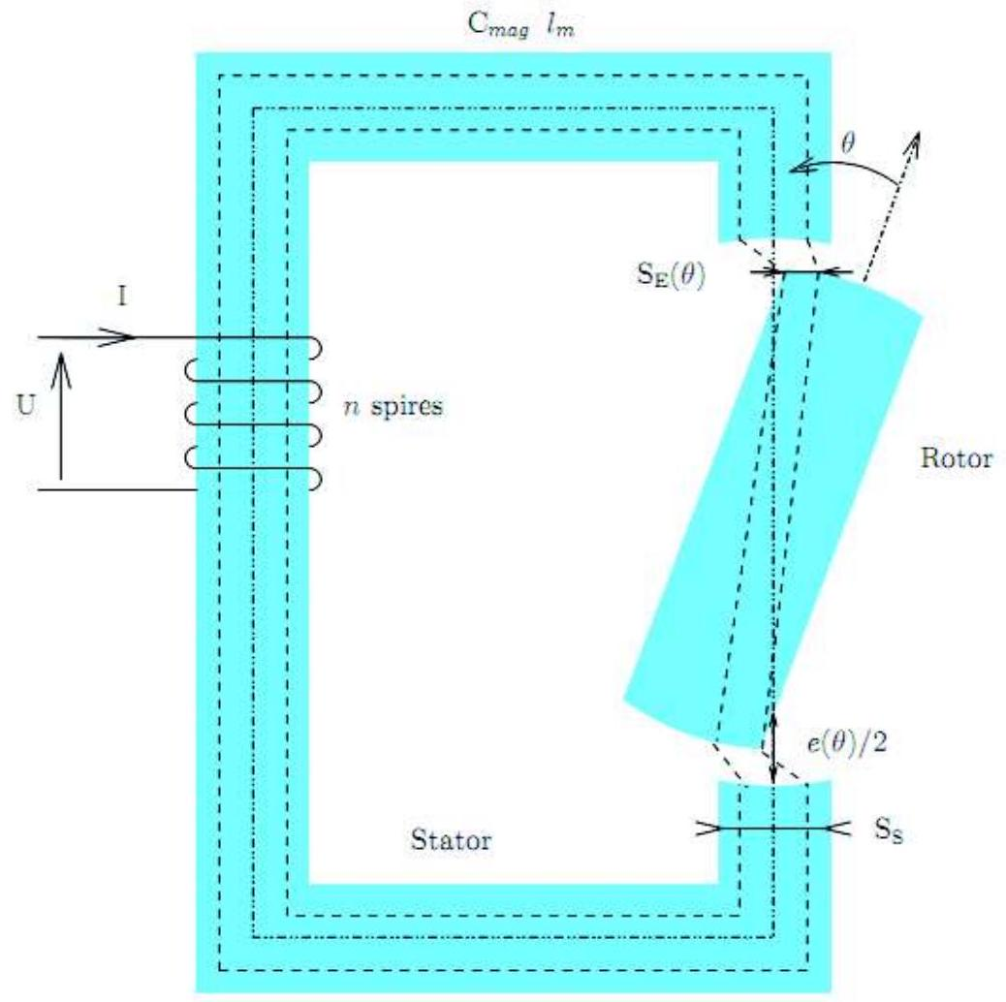
Figure 4: Structure d'une machine à réluctance variable monophasée.
Q2 : Donner le théorème d'Ampère. En déduire la valeur de ${\text{∮} }_{C_{\text{mag }}}\vec{H}.\vec{d}l$. On rappelle que le matériau magnétique est non-saturé. Le chemin magnétique s'appuyant sur un tube de champ magnétique, montrer que le flux $ϕ$ traversant une spire de la bobine s'écrit $ϕ=\frac{μ_{o}S_{S}}{\frac{l_{m}}{μ_{r}}+\frac{S_{S}}{S_{E}(θ)}e(θ)}nI$.
Q3: La réluctance magnétique $R$ du montage est définie par la relation $Rϕ=nI$. Justifier alors le nom de machine à réluctance variable. Donner la relation entre la réluctance magnétique et l'inductance magnétique $L$ définie par $LI=nϕ$. En fonction de l'angle $θ$ variant de o à $2π$, donner le tableau de variation des fonctions $e(θ)$ et $S_{E}(θ)$ (l'expression de ces deux fonctions n'est pas demandée). En déduire l'intervalle $\left[L_{\text{min }};L_{\text{max }}\right]$ dans lequel varie l'inductance au cours du mouvement du rotor.
Q4 : Expliciter la loi de Faraday et donner la loi des mailles pour le circuit électrique.
Un bilan de puissance va être réalisé sur l'ensemble du circuit afin de déterminer le couple électromagnétique appliqué au rotor.
Q5 : On définit l'énergie du champ magnétique par $W_{m}=∫_{φ=0}^{φ=ϕ} nI(φ)dφ$, où $I(φ)=\frac{n}{L}φ$ est le courant traversant la bobine, et $φ$ le flux associé traversant une spire de la bobine. La puissance électrique $P_{\text{elec }}$ fournie au système est répartie en pertes par effet Joule $P_{\text{Joule }}$, en puissance mécanique $P_{\text{meca }}$ et en puissance transmise en champ magnétique $P_{\text{mag }}$. On note $C$ le couple électromagnétique appliqué sur le rotor. Écrire le bilan de puissance en explicitant chaque terme.
Q6 : L'énergie magnétique $W_{m}=∫_{φ=0}^{φ=ϕ} nI(φ)dφ$ est une fonction d'état dépendant uniquement de la position angulaire $θ$ et du flux magnétique $ϕ:W_{m}(ϕ,θ)$. A partir du bilan de puissance de la question précédente et de la loi des mailles, montrer que le courant et le couple sont donnés par les relations, pour tout angle $θ$ et tout flux magnétique $ϕ$ :
$$I={\left(\frac{∂W_{m}(ϕ,θ)}{∂ϕ}\right)}_{θ}\text{ et }C=−{\left(\frac{∂W_{m}(ϕ,θ)}{∂θ}\right)}_{ϕ}.$$
Dans le cadre des matériaux non-saturés, l'égalité suivante est vérifiée :
$$W_{m}=\int_{φ=0}^{φ=ϕ}{ }nI(φ)dφ=\frac{1}{2}LI^{2}(ϕ)$$
Q7 : Déduire l'expression du couple électromagnétique instantané $C$ appliqué sur le rotor en fonction de la dérivée $\frac{dL(θ)}{dθ}$. Montrer alors que le couple électromagnétique moyen sur un tour du rotor est nul à courant constant.
Dans le cas où le courant est constant, le couple moyen est nul sur un tour et le moteur ne peut pas fonctionner. Le principe d'alimentation d'une machine à réluctance variable est donc d'injecter un courant quand la dérivée $\frac{dL(θ)}{dθ}$ est positive, de façon à avoir un couple instantané positif, et de ne pas injecter de courant quand cette dérivée est négative, afin d'annuler le couple instantané. Ainsi le couple instantané étant positif ou nul, selon les positions angulaires du rotor, le couple moyen est strictement positif. Cette alimentation est possible par l'utilisation d'un onduleur (ensemble adéquat d'interrupteurs commandés électriquement) qui permet d'obtenir un créneau d'intensité: $I=I_{\text{max }}$ ou $I=0$.
Q8 : Déterminer les angles pour lesquels un courant doit être injecté. En déduire la valeur
du couple moyen appliqué au rotor de la machine à réluctance variable monophasée en fonction de $I_{\text{max }},L_{\text{min }}$ et $L_{\text{max }}$.
Le couple ainsi obtenu est strictement positif et permet au moteur de fonctionner. De façon à lisser le couple et à éviter l'annulation du couple pour certains angles, plusieurs pôles sont utilisés et sont régulièrement répartis (voir Figure 2).
Le fonctionnement de la machine étant ainsi étudié, le reste de cette partie est consacrée à l'étude de la force magnétique provoquant les vibrations du stator de la machine. En appliquant la méthode dite des travaux virtuels, il est possible de déterminer la force volumique magnétique dans le cas de milieux incompressibles non magnétiquement saturés. On admettra l'expression de cette force volumique magnétique $\vec{f}=\vec{j}∧\vec{B}−\frac{|\vec{H}|^{2}}{2}\vec{grad}(μ)$, avec $\vec{B}$ le champ magnétique, $\vec{H}$ l'excitation magnétique et $\vec{j}$ le vecteur densité de courant dû aux charges libres. Le premier terme correspond à la force de Laplace et le second à une force magnétique due à l'inhomogénéité de la perméabilité du milieu $μ$ reliant le champ et l'excitation magnétique par $\vec{B}=μ\vec{H}$. De façon à simplifier l'étude, on considérera abusivement l'approximation des régimes quasi-statiques (ARQS).
Q9 : Donner l'équation de Maxwell-Ampère. En utilisant le formulaire vectoriel fourni en introduction, en déduire la relation :
$$\vec{f}=μ(\vec{H}⋅\vec{grad})\vec{H}−\frac{1}{2}\vec{grad}\left(|\vec{H}|^{2}μ\right).$$
On se place désormais dans le système de coordonnées cartésiennes ( $\vec{x},\vec{y},\vec{z}$ ) et on note alors $\vec{f}=f_{x}\vec{x}+f_{y}\vec{y}+f_{z}\vec{z}$ et $\vec{H}=H_{x}\vec{x}+H_{y}\vec{y}+H_{z}\vec{z}$. Ainsi le vecteur $μ(\vec{H}⋅\vec{grad})\vec{H}$ s'écrit sous la forme $μ(\vec{H}⋅\vec{grad})\vec{H}=\left(\begin{matrix}μ(\vec{H}⋅\vec{grad})H_{x} \\ μ(\vec{H}⋅\vec{grad})H_{y} \\ μ(\vec{H}⋅\vec{grad})H_{z}\end{matrix}\right)$.
Q10 : Donner l'équation locale de Maxwell correspondant à la conservation du flux magnétique. Utiliser cette expression pour déterminer la relation :
$$μ(\vec{H}⋅\vec{grad})\vec{H}=\left(\begin{matrix}div\left(μ_{H}H_{x}\vec{H}\right) \\ div\left(μ_{H}H_{y}\vec{H}\right) \\ div\left(μ_{H}H_{z}\vec{H}\right)\end{matrix}\right).$$
On notera dans la suite de cette partie, ${\vec{T}}^{x}=μH_{x}\vec{H}−\frac{μ}{2}|\vec{H}|^{2}\vec{x},{\vec{T}}^{y}=μH_{y}\vec{H}−\frac{μ}{2}|\vec{H}|^{2}\vec{y}$ et
${\vec{T}}^{z}=μH_{z}\vec{H}−\frac{μ}{2}|\vec{H}|^{2}\vec{z}$. En regroupant les résultats des deux questions précédentes, il est possible de montrer aisément que les composantes de la force volumique magnétique sont données par $f_{x}=div\left({\vec{T}}^{x}\right),f_{y}=div\left({\vec{T}}^{y}\right)$ et $f_{z}=div\left({\vec{T}}^{z}\right):$ chaque composante cartésienne de la force volumique magnétique s'exprime comme la divergence d'un vecteur (fonction de la direction).
La force magnétique, agissant sur un volume $_{V}$ est définie par $\vec{F}=\int_{V}{ }\vec{f}dV$. Cette force $\vec{F}$ peut s'exprimer grâce à une force surfacique : $\vec{F}={\text{∮} }_{∂V}d\vec{F}={\text{∮} }_{∂V}\left(dF_{x}\vec{x}+dF_{y}\vec{y}+dF_{z}\vec{z}\right)$ (théorème d'Ostrogradski) dont les composantes élémentaires sont données par d $F_{x}={\vec{T}}^{x}⋅\vec{dS}$ , $dF_{y}={\vec{T}}^{y}⋅\vec{dS}$ et $dF_{z}={\vec{T}}^{z}⋅\vec{dS}$ où $∂V$ désigne la surface délimitant le volume $V$ et $\vec{dS}=dS⋅\vec{n}$ un vecteur surface élémentaire, de norme $dS$ et porté par le vecteur $\vec{n}$ normal à cette surface élémentaire. On note ( $\vec{n};\vec{t};\vec{n}∧\vec{t}$ ), le repère de Frénet associé à la normale $\vec{n}$ à la surface $dS$ ainsi qu'à la décomposition $\vec{H}=H_{n}\vec{n}+H_{t}\vec{t}$. Pour simplifier les notations, on pourra écrire $\vec{n}=n_{x}\vec{x}+n_{y}\vec{y}+n_{z}\vec{z}$ et $\vec{t}=t_{x}\vec{x}+t_{y}\vec{y}+t_{z}\vec{z}$ (il n'est pas demandé d'expliciter les composantes de $\vec{n}$ et $\vec{t}$ ).
Q11: Montrer que la force surfacique $d\vec{F}$ ne possède pas de composante selon le vecteur $\vec{n}∧\vec{t}$. Montrer alors que $d\vec{F}$ s'écrit sous la forme $d\vec{F}=dF_{n}\vec{n}+dF_{t}\vec{t}$ avec $dF_{n}=\frac{1}{2}μ\left(H_{n}^{2}−H_{t}^{2}\right)dS$ et $dF_{t}=μH_{n}H_{t}dS$.
On considère désormais la surface du stator (interface matériau ferromagnétique - air). Afin de déterminer la force sur cette interface, les relations de passage du champ et de l'excitation magnétique entre deux milieux sont étudiées. On note $μ_{\text{air }}=μ_{o}$ la perméabilité de l'air et $μ_{\text{fer }}=μ_{r}μ_{o}$ celle du matériau ferromagnétique.
Q12 : Établir que la composante normale du champ magnétique est conservée : $B_{n,\text{ air }}=B_{n,\text{ fer }}=B_{n}$. De plus, en négligeant la densité de courant surfacique sur la surface du matériau ferromagnétique, montrer que la composante tangentielle de l'excitation magnétique est conservée $H_{t,\text{ air }}=H_{t,\text{ fer }}=H_{t}$.
L'interface séparant deux domaines est assimilée à un volume d'épaisseur négligeable $δl$, dont les propriétés électromagnétiques évoluent de manière continue d'un domaine à l'autre.
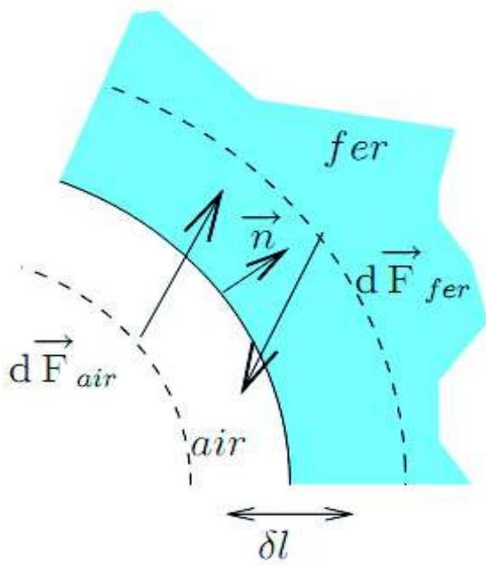
Figure 5: Définition de l'interface entre les deux milieux
Q13 : Montrer que la force appliquée à l'interface est normale à celle-ci, dirigée du matériau magnétique vers l'air et qu'elle s'exprime grâce à une pression normale
$$p_{n}=\frac{1}{2}\left(B_{n}^{2}\left(\frac{1}{μ_{\text{air }}}−\frac{1}{μ_{\text{fer }}}\right)−H_{t}^{2}\left(μ_{\text{air }}−μ_{\text{fer }}\right)\right).$$
Q14 : La perméabilité relative du matériau ferromagnétique composant le stator étant de l'ordre de 500 , est considérée comme forte. Montrer que cette pression $p_{n}$ peut se réduire à l'expression $p_{n}=\frac{1}{2}\left(\frac{B_{n}^{2}}{μ_{\text{air }}}\right)$.
Ainsi, cette première partie a permis de mettre en évidence le principe de fonctionnement d'une machine à réluctance variable, mais aussi la présence d'une force magnétique répartie, purement radiale agissant sur la surface du stator et qui comme le montrera la partie suivante est à l'origine des vibrations mécaniques du stator et donc du bruit.
Partie 2 : Analyse des vibrations mécaniques
L'objectif de cette partie est de montrer par un modèle simple que les efforts magnétiques sont à l'origine des vibrations du stator.
Le bruit généré par la rotation de la MRV est dû à un déplacement de l'air qui se répercute au niveau des tympans. Les vibrations du rotor engendrent des déplacements d'air confinés à l'intérieur du stator et ont donc peu d'influence sur le bruit. Par contre, les déformations du stator ne peuvent pas être négligées et sont à l'origine du bruit engendré par la MRV.
Pour analyser les vibrations du stator, on simplifie la géométrie de celui-ci de manière à pouvoir obtenir des résultats analytiques et développer une démarche systématique pour la compensation active. Les résultats obtenus par ce modèle simplifié seront ensuite comparés aux résultats expérimentaux. Toutes les étapes présentes dans le domaine virtuel de simulation de la démarche de modélisation (voir Figure 3), rappelées dans la Figure 6, seront traitées.
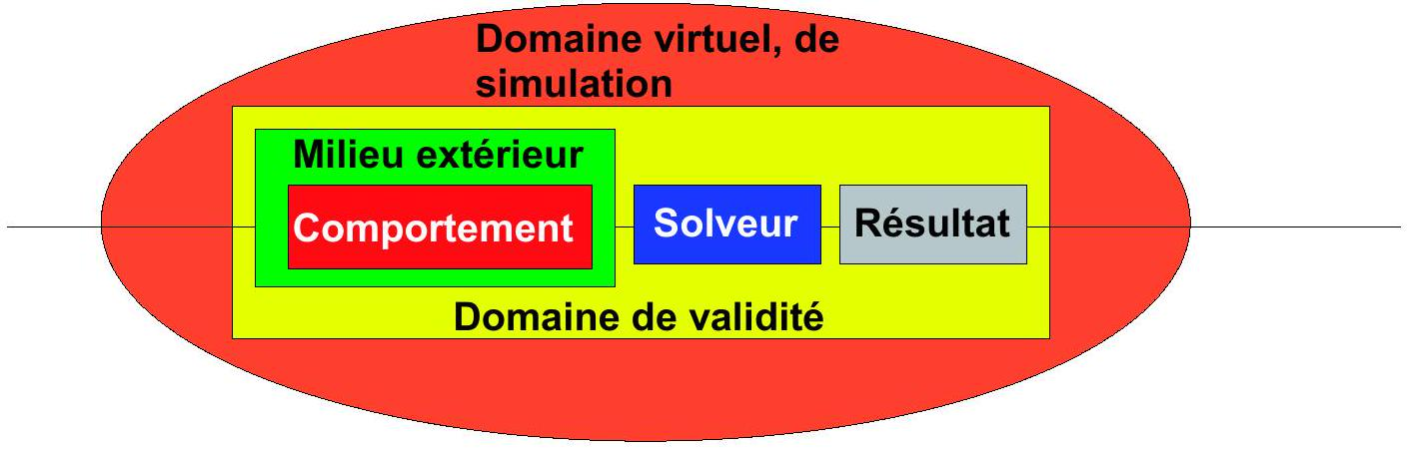
Figure 6 : étapes du domaine virtuel de la démarche de modélisation.
Modélisation de la géométrie et de la cinématique
On considère que le stator est assimilable à un cylindre creux de rayon moyen $R$. Seules les déformations dans un plan perpendiculaire à l'axe du cylindre sont importantes, c'est pourquoi on se limite à l'étude d'une couronne dans le plan $(O,\vec{x},\vec{y})$ (Figure 7).
La couronne subit des déformations dues à l'application d'actions mécaniques sur sa périphérie. Le cercle de rayon $R$ (cercle médian), appelé ligne neutre, ne se déforme pas. Le stator est assimilé à un système matériel continu dont chaque section perpendiculaire à la ligne neutre subit un mouvement de solide rigide avec :
- $A$ un point de la ligne neutre de coordonnées polaires ( $R,θ$ ) ( $R$ constant, $0≤θ≤2π$ ),
- $\vec{u}(θ,t)=u_{R}(θ,t){\vec{e}}_{R}+u_{θ}(θ,t){\vec{e}}_{θ}$, le déplacement du point A ,
- et $γ(θ,t)$ la rotation autour de $(A,\vec{z})$ de la section droite.
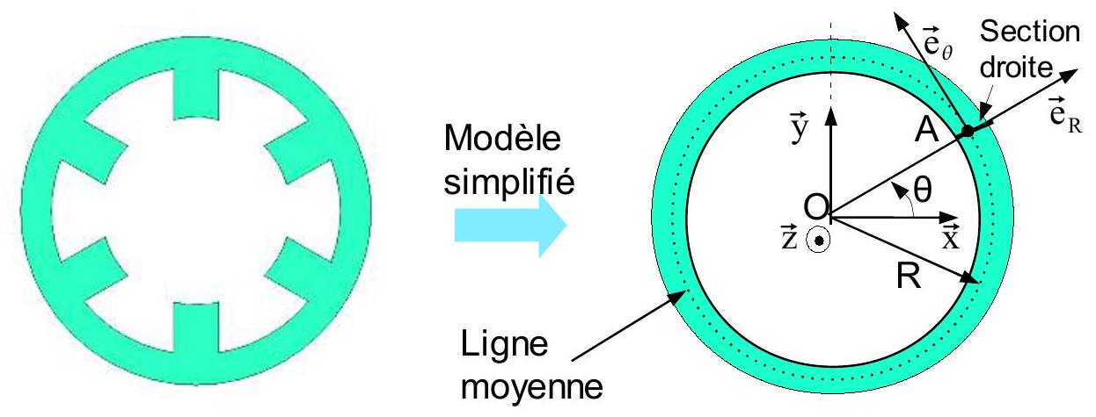
Figure 7: Modélisation de la géométrie
On note $(r,Θ)$ les coordonnées polaires du point A après déplacement (point $A^{′}$ ) (Figure 8).
On pose $r=R+δR$ avec $δR≪R$ et $Θ=θ+δθ$ avec $δθ≪θ$.
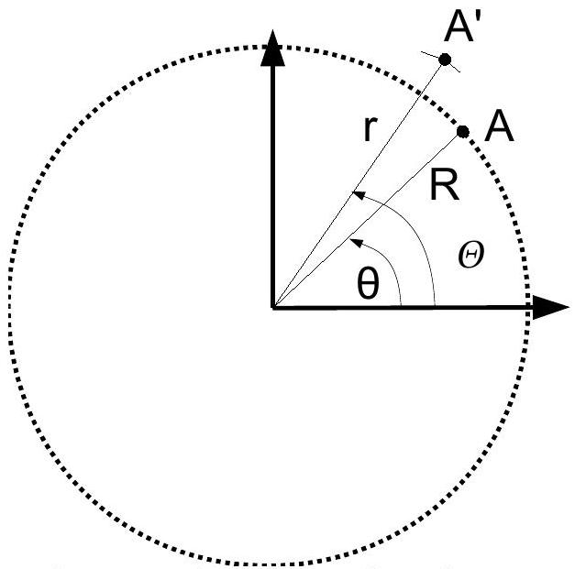
Figure 8: Déplacement du point A et paramétrage
On considère un arc élémentaire $ds=Rdθ$ autour du point A sur la ligne neutre. On appelle $ds^{′}=rdΘ$ l'arc correspondant après déformation.
Q15 : Développer l'expression de $ds^{′}$ et en utilisant le fait que la ligne neutre ne se déforme pas, donner une relation entre $R,δR,θ,δθ$ (on négligera les termes d'ordre supérieur ou égal à 2 en $δR$ et $δθ$ ).
Q16 : A l'aide d'un schéma simple, donner les relations entre $u_{R}$ et $δR$ ainsi qu'entre $u_{θ}$ et $δθ$, puis montrer que la relation de la question précédente devient : $u_{R}+\frac{du_{θ}}{dθ}=0$.
On peut également montrer que $γ(θ,t)=\frac{du_{R}(θ,t)}{Rdθ}$. Ainsi toutes les composantes du déplacement d'une section droite dépendent de $u_{R}(θ,t)$.
La solution $u_{R}(θ,t)$ peut être obtenue par une série de Fourier :
$$u_{R}(θ,t)=\sum_{n=1}^{∞}{ }A_{n}(t)cos⁡(nθ)+B_{n}(t)sin⁡(nθ)\text{ (le terme }n=0\text{ est pris égal à o). }$$
Q17: Justifier l'utilisation d'une série de Fourier pour $u_{R}(θ,t)$. Déterminer $u_{θ}$ en prenant une constante d'intégration nulle.
Dans toute la suite, le torseur cinématique d'une section au point A est donné par :
$$\{V\}={\left\{\begin{matrix}\overset{˙}{γ}(θ,t)\vec{z} \\ \vec{v}={\overset{˙}{u}}_{R}(θ,t){\vec{e}}_{R}+{\overset{˙}{u}}_{θ}(θ,t){\vec{e}}_{θ}\end{matrix}\right\}}_{A}$$
Modélisation des actions mécaniques extérieures
Le champ magnétique est à l'origine d'une action mécanique que l'on peut modéliser par une densité linéique de force s'exerçant sur la ligne neutre :
$\vec{f}(θ,t)=f_{R}(θ,t){\vec{e}}_{R}+f_{θ}(θ,t){\vec{e}}_{θ}$ au niveau du point A (élément de longueur $ds=Rdθ$ ).
On note $\left\{dT_{\text{ext }}\right\}=\left\{\begin{matrix}d\vec{F}(θ,t)=f_{R}(θ,t)ds{\vec{e}}_{R}+f_{θ}(θ,t)ds{\vec{e}}_{θ} \\ \vec{0}\end{matrix}\right\}$ le torseur d'actions mécaniques extérieures correspondant. Cette densité linéique de force développe une puissance $P_{\text{ext }}$.
Q18 : Donner l'expression de la puissance des efforts extérieurs $P_{\text{ext }}$ et montrer qu'elle s'écrit sous la forme $P_{\text{ext }}=\sum_{n=1}^{∞}{ }\left(F_{A_{n}}(t){\overset{˙}{A}}_{n}(t)+F_{B_{n}}(t){\overset{˙}{B}}_{n}(t)\right)$ où on précisera les expressions de $F_{A_{n}}(t)$ et $F_{B_{n}}(t)$.
Modélisation du comportement
Les efforts intérieurs à la couronne (induits par les déformations des lignes autres que la ligne neutre) développent une puissance $P_{int}$ et dérivent d'un potentiel $E_{p}$ tel que
$P_{\text{int }}=\frac{−dE_{p}}{dt}$. On peut montrer que l'énergie potentielle correspondante est donnée par la relation : $E_{p}(t)=\frac{1}{2}RC_{p}π\sum_{n=1}^{∞}{ }{\left(n^{2}−1\right)}^{2}\left(A_{n}(t)^{2}+B_{n}(t)^{2}\right)$ avec $C_{p}$ une constante dépendant du matériau et des propriétés géométriques de la couronne.
On appelle $ρ$ la densité linéique de masse telle que $dm=ρRdθ$ avec $dm$ l'élément de masse autour du point A . On note $E_{c}$ l'énergie cinétique de la couronne.
Q19 : Donner l'expression de l'énergie cinétique d'une section droite de la couronne sachant qu'on néglige l'énergie cinétique de rotation devant l'énergie cinétique de translation des sections. Montrer ensuite que l'énergie cinétique totale de la couronne statorique s'écrit sous la forme : $E_{c}(t)=\frac{1}{2}ρRπ\sum_{n=1}^{∞}{ }\left(1+\frac{1}{n^{2}}\right)\left({\overset{˙}{A}}_{n}(t)^{2}+{\overset{˙}{B}}_{n}(t)^{2}\right)$. On pourra utiliser le formulaire de trigonométrie donné en début de sujet.
On constate alors que l'énergie cinétique, la puissance des efforts intérieurs et la puissance des efforts extérieurs font intervenir les termes $A_{n}$ et $B_{n}$ de manière découplée. Ces termes sont donc indépendants et peuvent être traités séparément.
Q20 : Énoncer le théorème de l'énergie cinétique appliqué à la couronne et, en traitant séparément les termes en $A_{n}$ et $B_{n}$, montrer que le théorème de l'énergie cinétique conduit aux équations différentielles suivantes :
- $ρRπ\left(1+\frac{1}{n^{2}}\right){\overset{¨}{A}}_{n}(t)+RC_{p}π{\left(n^{2}−1\right)}^{2}A_{n}(t)=F_{A_{n}}(t) (eq1)$,
- $ρRπ\left(1+\frac{1}{n^{2}}\right){\overset{¨}{B}}_{n}(t)+RC_{p}π{\left(n^{2}−1\right)}^{2}B_{n}(t)=F_{B_{n}}(t)$ (eq2).
Résolution des équations sans second membre
Les modes propres correspondent aux solutions de ces équations différentielles sans second membre. On cherche alors les pulsations propres $ω_{n}$ telles que $A_{n}(t)=A_{n}exp⁡\left(jω_{n}t\right)$ ou $B_{n}(t)=B_{n}exp⁡\left(jω_{n}t\right)$.
Q21 : Donner l'expression de $ω_{n}$ en fonction de $n,C_{p},ρ$.
Q22 : Donner l'expression du déplacement $\vec{u}(θ,t)$ pour le mode $n=1$. Justifier alors que
le mouvement correspondant au mode $n=1$ est un mouvement de solide indéformable pour la couronne statorique.
Une simulation par éléments finis (méthode numérique utilisée en Sciences pour l'Ingénieur) donne les résultats suivants concernant les premiers modes propres de la couronne statorique en prenant en compte les dents (déplacement radial $u_{R}$ uniquement). Cette simulation fournit une très bonne approximation des modes propres réels du stator.
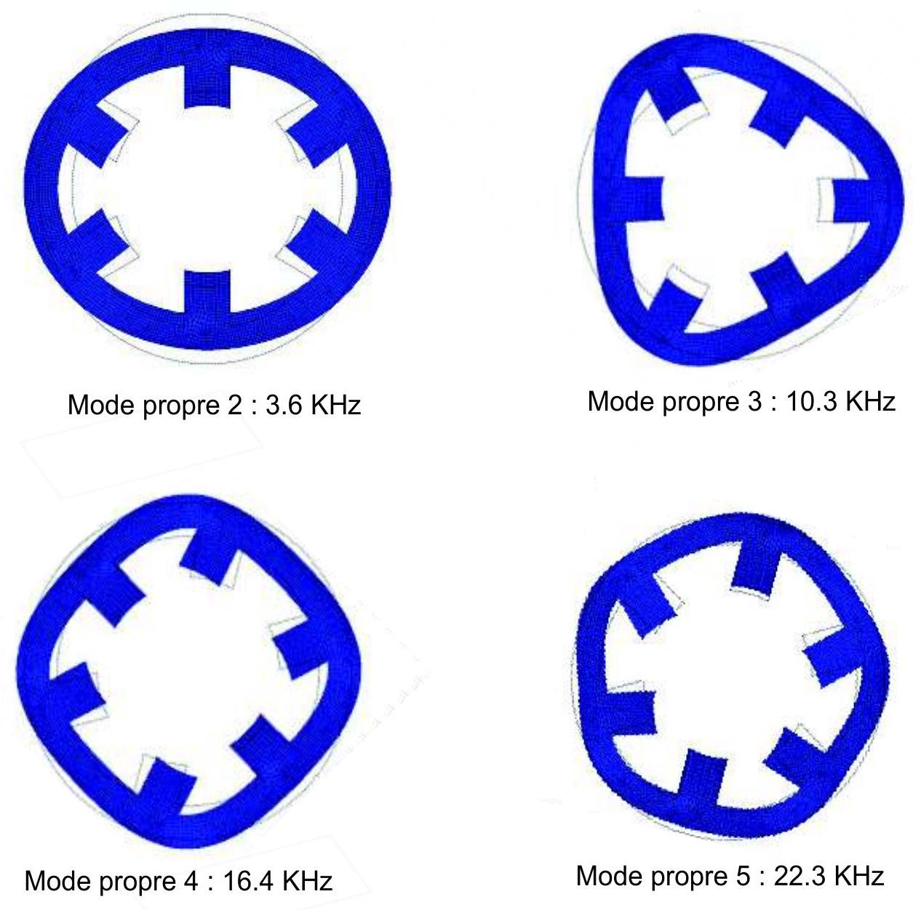
Figure 9: Modes propres de la couronne statorique « réelle » : En trait fin, la structure initiale avant déformation. En foncé, la structure déformée.
Q23 : Calculer les fréquences propres théoriques pour les modes 2 à 5. On prendra un rapport $\sqrt{\frac{C_{p}}{ρ}}\frac{1}{2π}≈1362 Hz$. Comparer les fréquences obtenues et les fréquences propres du stator « réel». Commenter les résultats obtenus.
Q24 : Donner l'expression du déplacement radial $u_{R}(θ,t)$ pour les modes 2 et 3 en prenant des amplitudes $A_{2}(t)=A_{3}(t)=u_{0}>0$ et $B_{2}(t)=B_{3}(t)=0$. Donner les angles pour lesquels le déplacement est maximal, minimal et nul. Tracer, en utilisant les coordonnées polaires, l'allure de la couronne cylindrique théorique déformée pour ces deux modes et comparer l'allure obtenue avec celle du stator déformé obtenu sur la Figure 9. Faire apparaître sur ce tracé la couronne avant déformation.
Résolution des équations avec second membre.
La partie 1 a permis de montrer que les efforts magnétiques, pour une phase de fonctionnement donnée, se réduisaient à une composante radiale uniquement, située au niveau de deux dents diamétralement opposées. Compte tenu de cette symétrie d'efforts, tous les modes ne sont pas excités, l'expression du déplacement peut être simplifiée.
On suppose que le courant d'excitation est sinusoïdal de pulsation $ω$. On s'intéresse dans un premier temps à l'action mécanique exercée sur une dent uniquement. La densité d'effort radial peut alors s'écrire au niveau d'une dent (située à $θ=0$ ) : $f_{R}(θ,t)=f_{o}sin⁡(ωt)δ(θ)$ où $δ(θ)$ représente la distribution de Dirac. La densité d'effort tangentielle $f_{θ}(θ,t)$ est nulle. En injectant ces deux densités dans les expressions de $F_{A_{n}}(t)$ et $F_{B_{n}}(t)$ obtenues précédemment, on montre que $A_{n}(t)$ et $B_{n}(t)$ vérifient les équations différentielles suivantes :
$$\begin{matrix} & ρRπ\left(1+\frac{1}{n^{2}}\right){\overset{¨}{A}}_{n}(t)+RC_{p}π{\left(n^{2}−1\right)}^{2}A_{n}(t)=f_{o}sin⁡(ωt)R; \\ & ρRπ\left(1+\frac{1}{n^{2}}\right){\overset{¨}{B}}_{n}(t)+RC_{p}π{\left(n^{2}−1\right)}^{2}B_{n}(t)=0.\end{matrix}$$
Q25 : Déterminer les expressions de $A_{n}(t)$ et $B_{n}(t)$ en régime établi (on suppose les conditions initiales nulles). Qu'observe-t-on lorsque $ω$ tend vers $ω_{n}$ ?
Dans le cas d'une excitation de même amplitude sur deux dents opposées, $f_{R}(θ,t)=f_{0}sin⁡(ωt)δ(θ)+f_{0}sin⁡(ωt)δ(θ−π)$.
Q26 : Donner la nouvelle expression du second membre $F_{A_{n}}(t)$, en déduire l'expression de $A_{n}(t)$ en régime établi et montrer que seuls les modes pairs sont excités. Préciser notamment l'amplitude de $A_{n}(t)$ et la comparer à celle obtenue pour une excitation sur une seule dent.
On utilisera, pour déterminer $F_{A_{n}}(t)$ la propriété de la distribution de Dirac :
$$\int_{θ=0}^{θ=2π}{ }δ\left(θ−θ_{a}\right)f(θ)dθ=f\left(θ_{a}\right)\text{ pour tout angle }θ_{a}.$$
Dans le fonctionnement réel de la MRV, le courant d'excitation n'est pas sinusoïdal. Le déplacement résultant des actions mécaniques est alors plus complexe. Cependant, on constate en réalisant une décomposition de Fourier de cette densité de force que le mode $n=2$ est prépondérant devant les autres modes. De plus, pour ce mode $n=2$, la composante tangentielle du déplacement est négligeable devant la composante radiale.
On a donc montré dans cette partie, à l'aide d'un modèle simple, que des vibrations sont engendrées par les efforts magnétiques. Ces vibrations peuvent être modélisées par un déplacement radial de la couronne statorique de la forme : $\vec{u}(θ,t)=A(t)cos⁡(2θ){\vec{e}}_{R}$.
Partie 3 : Compensation active par actionneurs piézoélectriques
Le principe de base de la compensation active des vibrations d'une structure consiste, à l'aide d'actionneurs collés à la surface d'une pièce, à appliquer une déformation contraire à la déformation perturbatrice afin d'avoir un déplacement nul au final pour tous les points de la structure. Le contrôle actif des vibrations nécessite la mise en place d'un asservissement : un correcteur fournit la tension d'alimentation de l'actionneur à partir d'une mesure réalisée par des capteurs utilisés pour connaître la déformation réelle de la structure.
Les pastilles de matériau piézoélectrique possèdent des propriétés particulièrement intéressantes pour ce type d'asservissement.
Dans cette partie, nous modéliserons le comportement de ces matériaux dans un premier temps puis nous utiliserons ce modèle pour analyser l'effet d'une lame piézoélectrique collée sur le stator et pour choisir les caractéristiques des actionneurs piézoélectriques du contrôle actif.
Modélisation du comportement piézoélectrique
Le phénomène de piézoélectricité apparaît dans certains matériaux constitués de cristaux de Quartz ou dans des céramiques ferroélectriques. Si le cristal ne possède pas de centre de symétrie pour les charges du réseau cristallin, alors le phénomène de piézoélectricité peut exister.
Lorsqu'on applique une force sur une maille de cristal de matériau piézoélectrique, celle-ci se déforme, les barycentres des charges positives et négatives se déplacent et ne sont donc plus confondus (Figure 10). Il apparaît alors une polarisation au sein de la maille et par conséquent une différence de potentiel dans le matériau. On parle d'effet direct. Ce processus est réversible. Si une différence de potentiel est appliquée sur un matériau piézoélectrique, celui-ci se déforme.
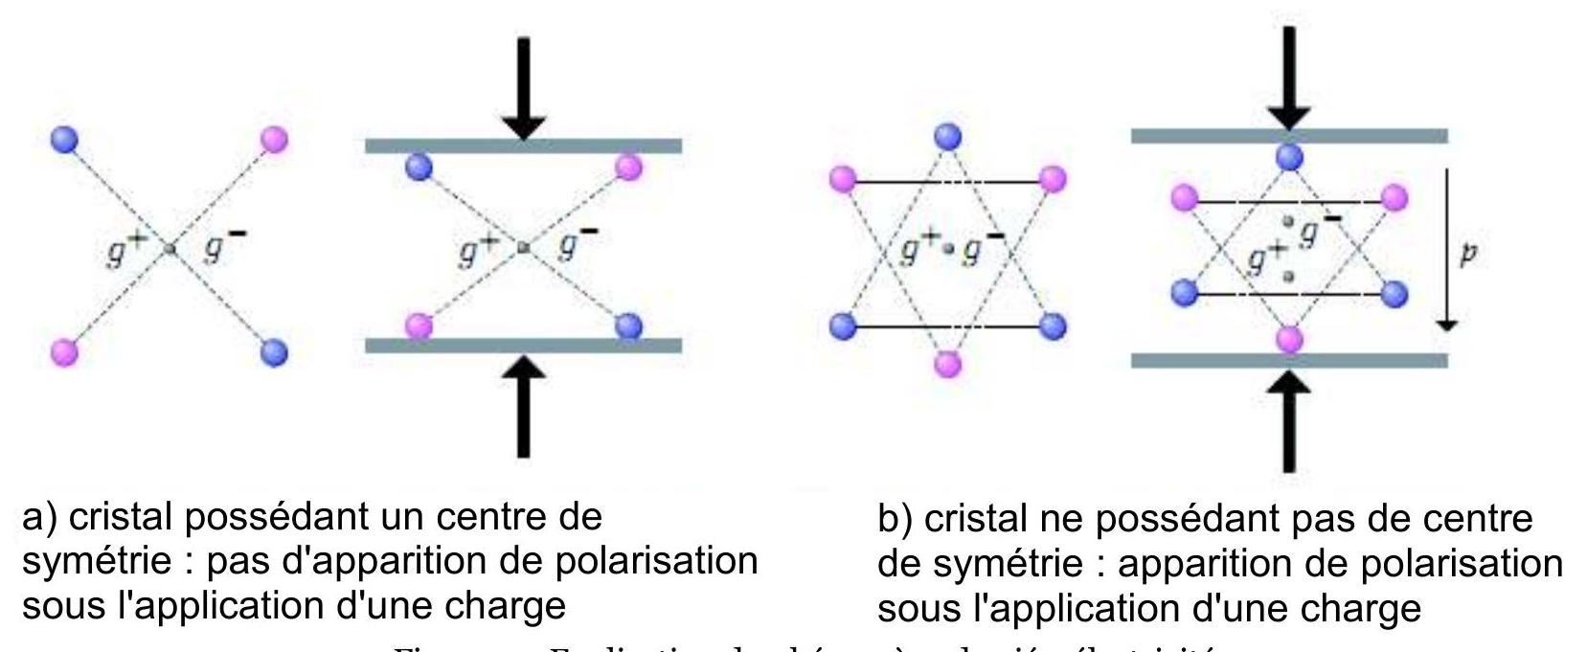
Figure 10: Explication du phénomène de piézoélectricité
Nous allons établir par les équations de la thermodynamique, la relation liant les déformations et la différence de potentiel dans un matériau piézoélectrique.
On considère un échantillon élémentaire de forme parallélépipédique de matériau piézoélectrique de longueur initiale $l_{0}$, d'épaisseur $e$ et de profondeur $dz$. Les deux faces en regard, distantes de $e$, sont soumises à une différence de potentiel $V$. On exerce une densité surfacique de force $σ\vec{n}$ constante sur les faces distantes de $l_{0}$ (avec $\vec{n}$ normale extérieure à chaque face). Les faces se déplacent selon $\vec{x}$, on note alors $l$ la longueur après déformation du cube avec $l=l_{0}+dl$ (on suppose que $e$ reste à peu près constant).
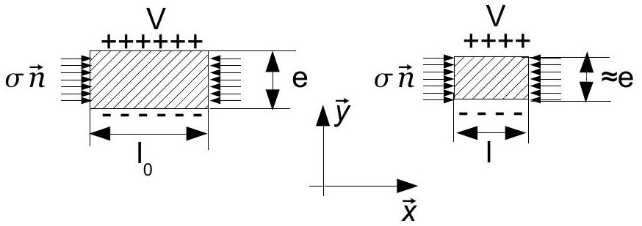
Figure 11: Paramétrage de l'échantillon de matériau piézoélectrique ( $σ<0$ sur la figure, il y a compression)
Remarque : compte tenu de la structure cristalline du matériau, il apparaît également une différence de potentiel selon l'axe $\vec{x}$. Seule la relation entre la différence de potentiel selon $\vec{y}$ et la densité de force selon $\vec{x}$ nous intéresse dans cette étude.
- Quand on soumet un matériau diélectrique à un champ électrique (selon $\vec{y}$ ), il se polarise. L'induction électrique $D$ est alors reliée au champ électrique $E$ par la relation : $D=ϵ_{r}E$. On suppose dans la suite que $ϵ_{r}=$ constante (constante diélectrique). On rappelle que la densité de courant de déplacement $j_{D}$ dans ce type de matériau est reliée à l'induction électrique par la relation : $j_{D}=\frac{dD}{dt}$.
- De la même manière, lorsqu'on soumet un matériau élastique à une densité surfacique de force $σ$, celui-ci se déforme. La déformation dans la direction de la densité surfacique de force est reliée à $σ$ par la relation de comportement : $σ=Yλ$, avec $λ=\frac{l−l_{0}}{l_{0}}$ ( $l_{0}$ est la longueur initiale d'un élément selon $\vec{x},l$ est la longueur sous l'application de la force $σ$ ) et $Y$ le module d'Young.
Dans le cadre d'un matériau piézoélectrique, un couplage électro-mécanique apparaît. Les deux relations de comportement (électrique et mécanique) sont couplées.
Q27 : Déterminer le travail mécanique élémentaire $δW_{m}$ en fonction de $σ,e,dλ,l_{0}$ et $dz$
ainsi que le travail électrique élémentaire $δW_{e}$ en fonction de $E,dD,l_{0},e$ et $dz$ (on note $l_{0}⋅e⋅dz$ le volume de l'échantillon).
Q28 : Écrire les premier et second principes de la thermodynamique dans le cas d'une transformation réversible. On notera $u$ l'énergie interne volumique (l'énergie interne $U$ est alors égale à u.e. $l_{0}.dz$ ), $T$ la température, $s$ l'entropie volumique (l'entropie $S$ est alors $S=$ s.e. $l_{0}$. $dz$ ). En déduire une relation entre $u,T,s,σ,λ,E$ et $D$.
On introduit l'énergie libre volumique $g$, fonction d'état définie par : $g=u−T.s−D.E$.
Q29 : En utilisant l'expression de $g$ et la relation obtenue à la question précédente, donner l'expression de la différentielle $dg$ en fonction de $T,s,σ,λ,E$ et $D$.
On se place à température constante.
Q30 : En considérant que $dg$ est une différentielle totale exacte, montrer la relation de Maxwell : ${\left.\frac{∂σ}{∂E}\right|}_{λ,T}=−{\left.\frac{∂D}{∂λ}\right|}_{E,T}$. En supposant que ${\left.\frac{∂D}{∂λ}\right|}_{E,T}=αY$ avec $α$ constante, montrer que les lois de comportement piézoélectriques suivantes vérifient bien la relation de Maxwell : $σ=Y(λ−αE)$ (1) et $D=ϵ_{r}E+αYλ$ (2).
On suppose que le champ $E$ est constant à travers l'épaisseur $e$ d'un échantillon de matériau piézoélectrique. On note $V$ la différence de potentiel entre les deux faces de l'échantillon. On suppose qu'aucun effort n'est appliqué à la lame.
On retient un matériau piézoélectrique de type PZT (Titano Zirconate de Plomb) dont le coefficient de couplage piézoélectrique est $α={2.10}^{−10} m/V$. L'épaisseur de l'échantillon est de $0,5 mm$.
Q31 : Donner la valeur de la tension à appliquer pour obtenir une déformation de $0,01\%$ (ce qui correspond à une valeur moyenne de déformation). Commenter le résultat obtenu.
Action d'une lame piézoélectrique sur le stator
On colle une lame piézoélectrique sur un méplat réalisé en surface extérieure du stator. La différence de potentiel appliquée entre les faces supérieures et inférieures engendre une déformation de la lame piézoélectrique. Par l'intermédiaire de la colle, une déformation apparaît alors dans le stator. Compte tenu des relations de comportement dans la lame piézoélectrique et dans le stator, une action mécanique est alors appliquée sur le stator (la lame piézoélectrique joue alors le rôle d'un actionneur). Nous allons déterminer cette action
mécanique exercée par la lame sur le stator.
Pour obtenir une expression analytique de l'action mécanique, on utilise les résultats obtenus dans la partie 2 qui ont permis de montrer que la modélisation du stator par une couronne d'épaisseur $h$ et de rayon moyen $R$ (ligne neutre) était pertinente.
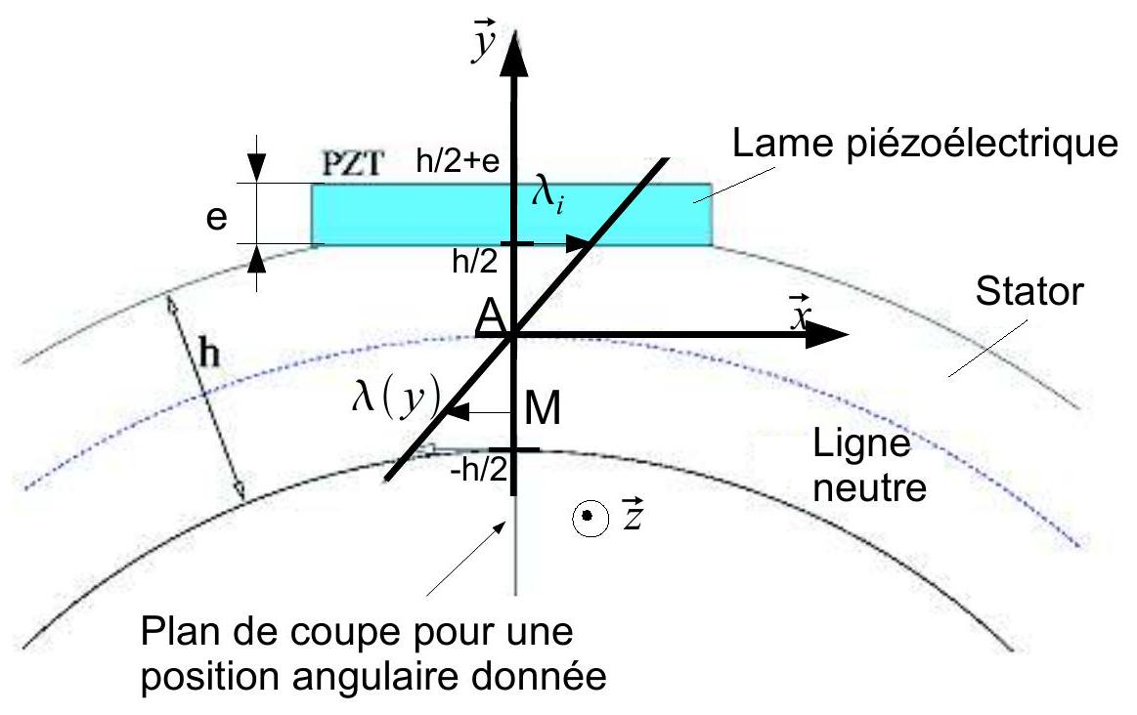
Figure 12 : Paramétrage
On s'intéresse à une coupe de l'ensemble {stator+lame} pour une position angulaire donnée (cf. Figure 12). On note, pour cette position angulaire, $λ(y)$ la déformation dans le stator et dans la lame. On suppose que la déformation $λ(y)$ est linéaire en fonction de $y$ position du point M considéré selon l'axe $\vec{y}$ (pour $y=0$, point A , la déformation est nulle, on parle alors de ligne neutre). Entre le stator et la pastille, la déformation est continue et est notée $λ_{i}$. On ne tient pas compte de l'épaisseur de la colle entre la pastille et le stator.
Sur la section entière considérée (lame+stator), le torseur d'action mécanique global $\{T\}$ est nul. Ce torseur est décrit localement par un glisseur élémentaire $\{dT\}$ en un point M de la section. La densité d'effort linéique de ce torseur est alors donnée par $d{\vec{f}}_{s}(y)=σ_{s}(y)dy\vec{x}$ dans le stator et par $d{\vec{f}}_{p}(y,t)=σ_{p}(y,t)dy\vec{x}$ dans la lame piézoélectrique. L'étude du comportement des matériaux réalisée précédemment a permis de montrer que les densités linéiques d'efforts sont reliées à la déformation par les équations :
- $σ_{s}(y)=Y_{s}λ(y)$ avec $Y_{s}$ coefficient matériau du stator
- et $σ_{p}(y)=Y_{p}\left(λ(y)−α\frac{V}{e}\right)$ avec $Y_{p}$ et $α$ coefficients matériau de la lame piézoélectrique, $e$ l'épaisseur de la lame et $V$ la différence de potentiel appliquée entre les faces supérieure et inférieure de la lame.
Q32: Donner les expressions de $σ_{s}(y)$ et $σ_{p}(y)$ en fonction des caractéristiques matériaux $Y_{s},Y_{p},α$, et de $λ_{i},h,y,V,e$.
On note $M_{s}$ le moment selon $\vec{z}$ en A dû à la densité d'effort $d{\vec{f}}_{s}(y)=σ_{s}(y)dy\vec{x}$ et $M_{p}$ le moment selon $\vec{z}$ en A dû à la densité d'effort $d{\vec{f}}_{p}(y,t)=σ_{p}(y,t)dy\vec{x}$.
Q33 : Déterminer les expressions de $M_{s}$ et $M_{p}$ en fonction des coefficients matériau, de $λ_{i}$, des épaisseurs $h,e$ et de $V$.
Q34 : En utilisant la propriété énoncée initialement sur le torseur global d'action mécanique sur la section, en déduire une relation simple entre $M_{s}$ et $M_{p}$ puis montrer que $^{λ_{i}}=\frac{Y_{p}α\frac{V}{2}(h+e)}{\left(\frac{Y_{s}h^{2}}{6}+Y_{p}\frac{2e}{3h}\left(e^{2}+\frac{3}{4}h^{2}+\frac{3}{2}he\right)\right)}⋅$ A t-on continuité des contraintes $σ_{s}(y)$ et $σ_{p}(y)$ pour $y=h/2$ ? Justifier.
Q35 : Montrer finalement que $M_{s}=f(e)\frac{V}{e}$ avec $f(e)$ une fonction dépendant de l'épaisseur indéterminée $e$, des caractéristiques connues du matériau $Y_{s},Y_{p},α$ et de l'épaisseur connue de la couronne statorique $h$.
L'expression obtenue caractérise donc le moment exercé par la lame piézoélectrique en une section donnée. Compte tenu de la largeur de la lame piézoélectrique, l'action de la lame sur toute sa longueur peut être modélisée par une densité linéique de moment définie sur la ligne neutre : $m_{l}(θ)=\frac{M_{s}}{R}\left(δ\left(θ−θ_{1}\right)−δ\left(θ−θ_{2}\right)\right)$ avec $δ(θ)$ la distribution de Dirac (cf. Figure 13) et $θ_{1},θ_{2}$ les angles repérant les extrémités de la lame. Cette expression n'est valable que si on suppose que la lame suit parfaitement la couronne. On fait donc l'hypothèse que l'épaisseur $e$ de la lame est faible devant le rayon moyen $R$ et devant l'épaisseur de la couronne statorique $h$.
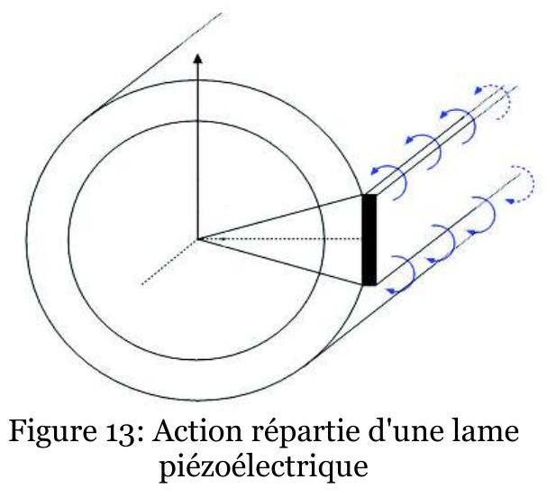
La partie 2 a permis de montrer que le déplacement vibratoire prépondérant d'un point de la ligne neutre était essentiellement radial et donné par $u_{R}(θ,t)=A(t)cos⁡(2θ)$. On a également montré dans cette partie 2 que l'équation différentielle permettant de déterminer l'amplitude du mouvement de la couronne était de la forme : $aA(t)+b\overset{¨}{A}(t)=F(t)$ avec $F(t)$ tel que $P_{\text{ext }}=F(t)\overset{˙}{A}(t)$ et $a,b$ deux constantes.
Dans le cas d'un moment linéique appliqué sur la couronne, il est simple d'établir que la puissance des efforts extérieurs est donnée par :
$$P_{ext}(t)=\int_{θ=0}^{2π}{ }\left(m_{l}(θ,t)\frac{d{\overset{˙}{u}}_{R}(θ,t)}{dθ}\right)dθ.$$
On définit l'angle $θ_{0}$ milieu de $\left(θ_{1},θ_{2}\right)$ et on note $l_{p}$ la largeur de la lame dans le plan d'étude. Compte tenu des hypothèses, on ne considère que la ligne neutre et on utilise le schéma ci-dessous.
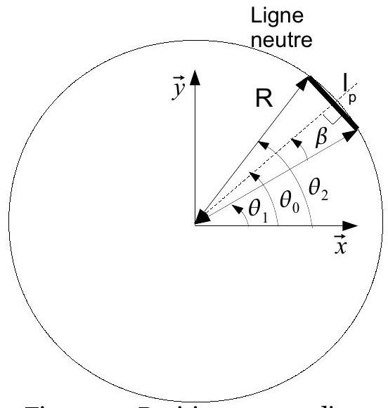
Figure 14: Positionnement d'une lame piézoélectrique
On rappelle que $\int_{θ=0}^{θ=2π}{ }δ\left(θ−θ_{a}\right)f(θ)dθ=f\left(θ_{a}\right)$ pour un angle $θ_{a}$ quelconque.
Q36 : Montrer que $F(t)$ s'écrit sous la forme $F(t)=4\frac{M_{s}}{R^{2}}cos⁡\left(2θ_{0}\right)l_{p}\sqrt{1−{\left(\frac{l_{p}}{2R}\right)}^{2}}$.
Choix des actionneurs piézoélectriques
La formule précédente fait intervenir de manière découplée la position angulaire de la lame $\left(θ_{0}\right)$, la largeur de la lame $l_{p}$ et l'épaisseur $e$ (dans le terme $M_{s}$ ). On se propose maintenant d'utiliser les résultats précédents sur le stator réel, de façon à déterminer les paramètres optimaux (largeur, épaisseur, nombre, position des lames) en respectant le cahier des charges suivant pour la fonction de service : déformer le stator.
Critères | Valeurs
Dimensions | - $$l_{p}$$ «petit» devant $$R=40 mm\left(l_{p}<\frac{R}{10}\right)$$.  - $$e$$ petit devant $$R$$ et $$h=4 mm\left(e<\frac{h}{10}\right)$$.
Adaptation au stator | - Peu de modification des lignes de champ de la structure qui sont à l'origine d'un flux magnétique caractérisant les performances de la machine (Figure 15).  - Peu de modification des valeurs des modes de vibrations fonction de la masse et de la raideur du rotor.  - Excitation symétrique pour ne pas activer de mode de vibration supplémentaire.
Efficacité / Sécurité | - Action mécanique maximale de l'actionneur piézoélectrique  $$\left(F(t)=4\frac{M_{s}}{R}cos⁡\left(2θ_{0}\right)l_{p}\sqrt{1−{\left(\frac{l_{p}}{2R}\right)}^{2}}\right.$$ maximale en valeur absolue).  - Tension d'alimentation $$V$$ minimale.
Coût | - Raisonnable sachant que les lames piézoélectriques sont onéreuses et fragiles : elles se cassent facilement si leur épaisseur est trop faible $(e<0,1 mm)$ ou si le champ électrique qui les traverse est supérieur à environ $300 V/mm$.

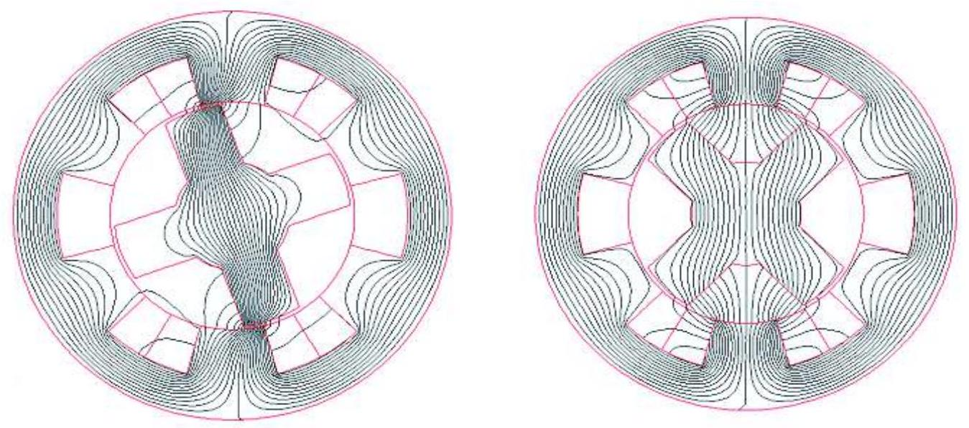
Figure 15: Lignes de champ magnétique pour deux positions du rotor
Q37: Choix de la position des lames. Indiquer les angles que l'on retiendra pour positionner les lames et ceux qu'il faut absolument éviter pour placer des capteurs ou des actionneurs, compte tenu de la forme du mode de vibration à compenser ( $u_{R}(θ,t)=A(t)cos⁡(2θ)$ ) et de l'action $F(t)$. Donner le nombre de lames à retenir pour compenser ce mode en respectant le cahier des charges.
Q38 : Choix de l'épaisseur des lames. A partir de la formule $M_{s}=f(e)\frac{V}{e}=f(e)E$ (où $E$ est le champ électrique traversant une lame), expliquer comment utiliser la courbe de la Figure 16 puis la courbe de la Figure 17 de façon à choisir une épaisseur $e$ en accord avec le cahier des charges. Proposer alors une valeur de $e$ qui soit un bon compromis.
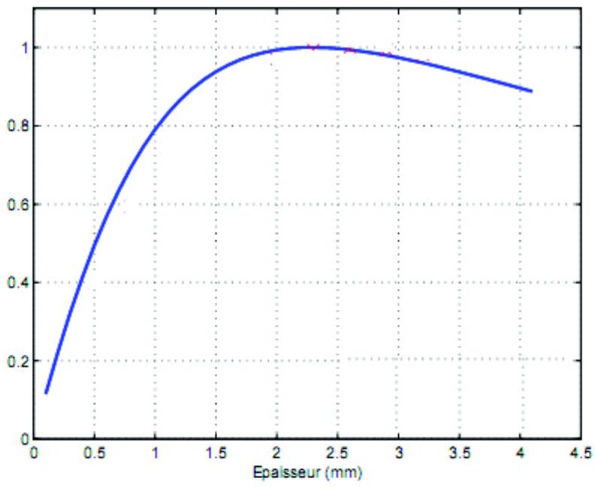
Figure 16: Evolution du moment Ms normalisé en fonction de l'épaisseur e pour un champ E donné
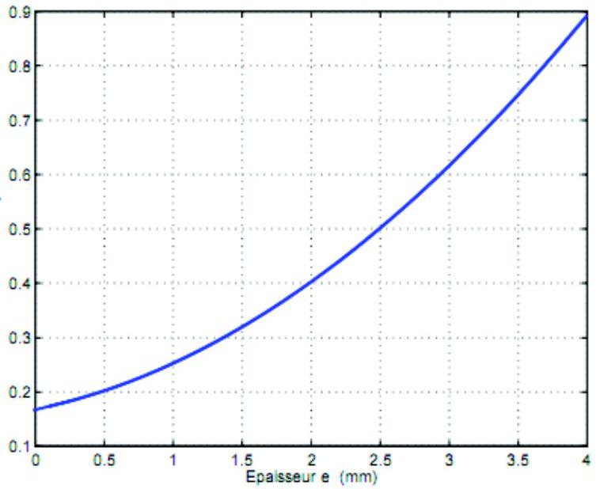
Figure 17: Evolution de la différence de potentiel V normalisée pour un moment Ms fixé.
Pour positionner les lames, deux solutions sont envisageables : création de méplat avec ajout de matière (Figure 18b ) ou création de méplat par enlèvement de matière (Figure 18a). Il est également important de choisir la largeur de ces méplats (et donc la largeur $l_{p}$ des lames).
Q39 : Choix de la largeur. Commenter ces deux solutions vis-à-vis du cahier des charges et indiquer celle qu'on retiendra pour mise en œuvre sur une machine déjà existante. Expliquer enfin comment choisir la largeur de lame.
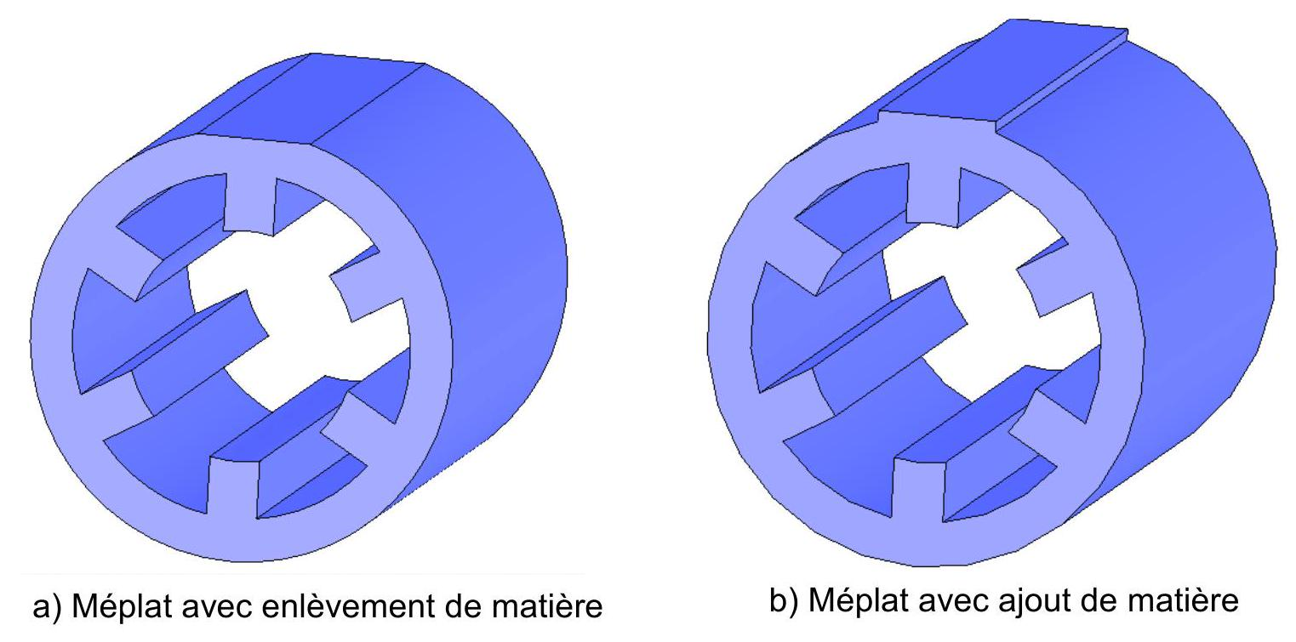
Figure 18: Création de méplats
Partie 4 : Commande du contrôle actif
La partie précédente a permis de montrer comment positionner et choisir les actionneurs piézoélectriques. Les capteurs (accéléromètres) seront placés au plus près des actionneurs pour les mêmes raisons que celles invoquées pour les actionneurs.
Nous allons maintenant proposer une méthode de contrôle actif des vibrations en exploitant les informations fournies par les capteurs et en commandant les actionneurs piézoélectriques. On ne souhaite contrôler que le mode de vibration prépondérant (mode 2) mis en évidence dans les parties précédentes.
Toutes les étapes présentes dans le domaine physique de mesure de la démarche de modélisation (voir Figure 3), rappelées dans la Figure 19, seront traitées.
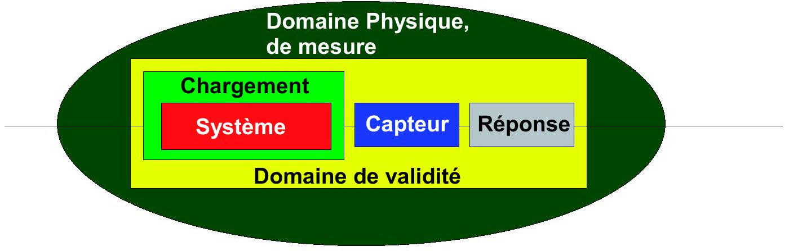
Figure 19: étapes du domaine physique de mesure de la démarche de modélisation.
Structure de l'asservissement
On retient une méthode simple et efficace : le Positive Position Feedback (PPF). Cette méthode a l'avantage d'être insensible aux approximations faites lors de la détermination de l'amortissement dans la structure à contrôler et la correction agit sur un mode sans perturber les autres modes.
On place un correcteur dans la boucle de retour qui à partir de la mesure délivrée par un capteur envoie une tension de commande ajoutée à la valeur de référence Vc nulle. Cette somme est utilisée comme tension de commande des actionneurs. Ainsi, si le contrôle est bien réalisé, on doit obtenir un déplacement nul de la structure et donc une tension nulle délivrée par le capteur. Le schéma-bloc suivant décrit la structure de la commande PPF.
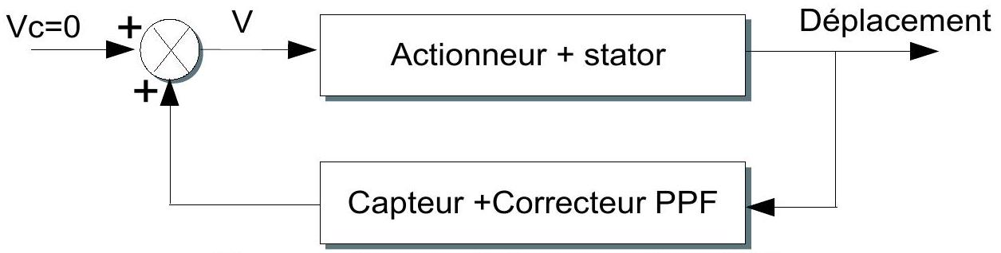
Figure 20: Structure de la commande par PPF
On notera qu'il s'agit d'une structure d'asservissement spécifique : cette boucle d'asservissement contient un sommateur et non un comparateur et le correcteur est positionné dans la chaîne de retour (et non dans la chaîne directe).
Modèle de comportement de la chaîne directe.
On détermine dans un premier temps un modèle de comportement pour la chaîne directe.
Nous avons montré dans les parties précédentes qu'une bonne approximation du déplacement radial du stator à supprimer (mode 2) s'écrivait sous la forme $u_{R}(θ,t)=A(t)cos⁡(2θ)$ avec $A(t)$ vérifiant l'équation différentielle du second ordre :
$$\overset{¨}{A}(t)+ω_{0}^{2}A(t)=KV(t)\text{ où }$$
- $K$ est une constante qui dépend des dimensions, de la position des lames piézoélectriques, des matériaux et des dimensions du stator,
- $V(t)$ est la différence de potentiel appliquée aux lames,
- $ω_{0}$ est la pulsation propre du mode 2.
En réalité, la structure possède nécessairement un amortissement qu'on modélise par un coefficient d'amortissement $ξ_{0}$. On a donc l'équation :
$$\overset{¨}{A}(t)+2ξ_{0}ω_{0}\overset{˙}{A}(t)+ω_{0}^{2}A(t)=KV(t).$$
On note $A(p)$ la transformée de Laplace de $A(t)$ et $V(p)$ celle de $V(t)$. On introduit la fonction de transfert $H(p)=\frac{A(p)}{V(p)}$.
Pour avoir accès à des valeurs des coefficients précédents, on réalise une mesure de l'accélération d'un point situé au niveau d'une dent, pour une tension $V=1$ Volt. On obtient alors l'allure suivante des diagrammes de Bode de l'accélération $a_{cc}=\frac{d^{2}A(t)}{dt^{2}}$ (on note $A_{cc}(p)$ la transformée de Laplace de $a_{cc}(t)$ ).
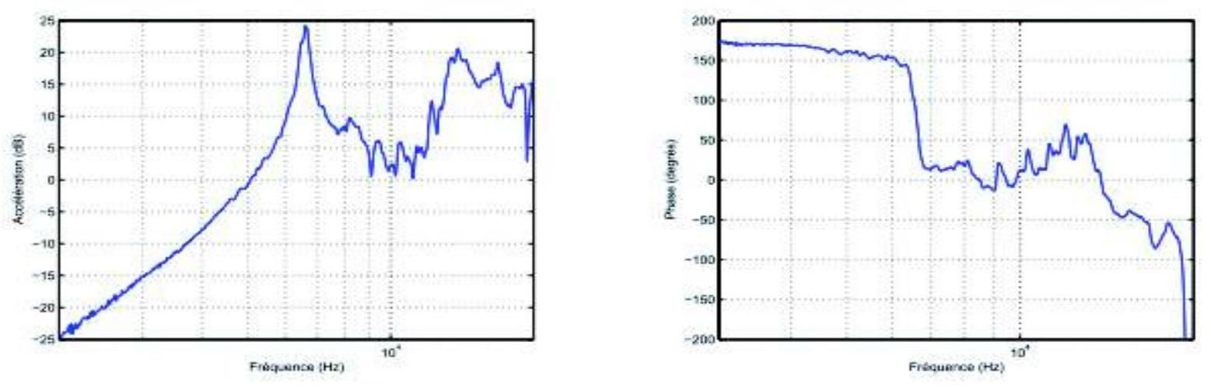
Figure 21: Gain (dB) et phase de l'accélération en fonction de la fréquence $f$
La courbe en trait plein sur la Figure 22 représente la fonction de transfert $\frac{A_{cc}(p)}{V(p)}$ qui approche au mieux la courbe expérimentale.
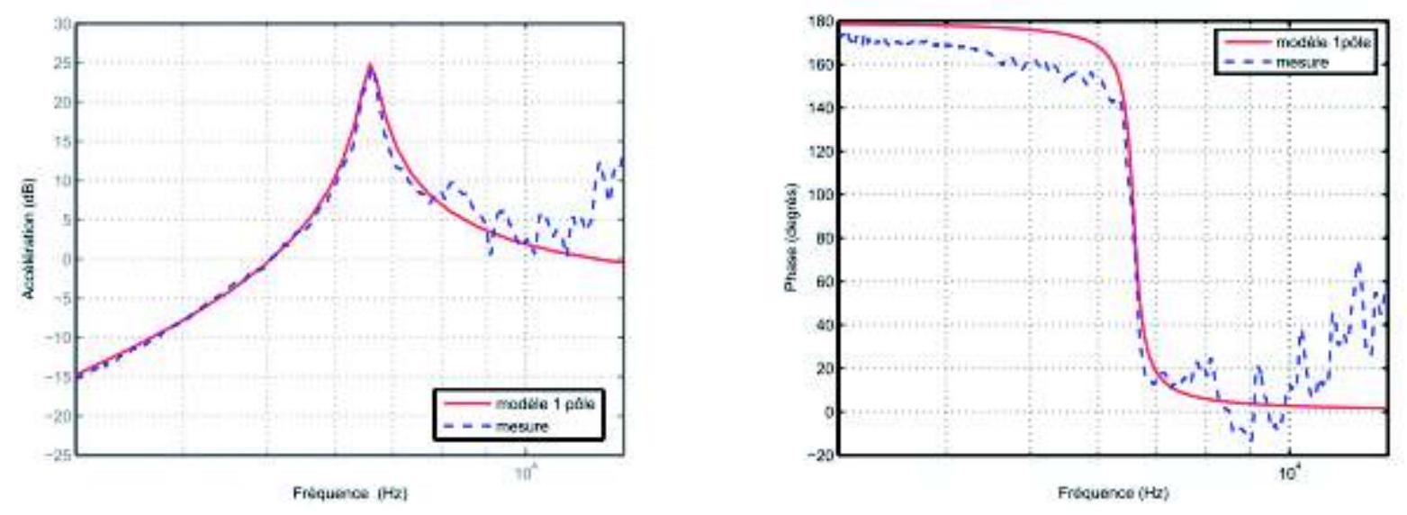
Figure 22: Superposition d'un modèle du second ordre aux courbes expérimentales
Q40: Donner l'expression de $\frac{A_{cc}(p)}{V(p)}$ en fonction de $ω_{0},ξ_{0}$ et $K$. A partir des courbes agrandies données en Figure 27 à la fin du sujet (modèle approchant au mieux les mesures expérimentales), déterminer les valeurs de $ω_{0},ξ_{0}$ et $K$ en justifiant votre démarche. Donner la limite de validité du modèle.
On retiendra finalement un modèle plus élaboré pour la fonction de transfert permettant d'obtenir une meilleure approximation de la réponse expérimentale dans une bande de fréquence plus large.
$$H(p)=K\frac{p^{2}+2ξ_{1}ω_{1}p+ω_{1}^{2}}{\left(p^{2}+2ξ_{0}ω_{0}p+ω_{0}^{2}\right)\left(p^{2}+2ξ_{2}ω_{2}p+ω_{2}^{2}\right)},$$
avec les valeurs $ω_{1}=2π11974,ξ_{1}=0.12,ω_{0}=2π6604,ξ_{0}=0.0272,ω_{2}=2π13632,ξ_{2}=0.0405$ et $K$ déterminé précédemment.
Les diagrammes de Bode de la fonction $H(p)$ sont donnés sur la figure ci-dessous :
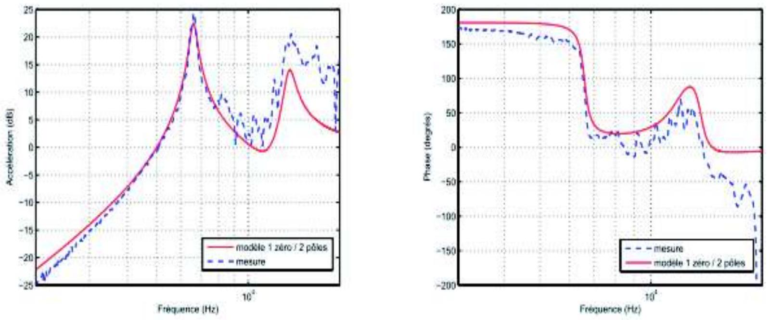
Figure 23: Diagrammes de Bode d'une meilleure approximation de $H(p)$
Méthodologie de réglage du correcteur
Le correcteur utilisé dans l'asservissement PPF a la forme suivante :
$$H_{f}(p)=\frac{K_{f}ω_{f}^{2}}{p^{2}+2ξ_{f}ω_{f}p+ω_{f}^{2}}\left(avecω_{f}>0\text{ et }ξ_{f}>0\right).$$
Trois paramètres doivent être déterminés pour régler au mieux le correcteur.
Pour déterminer une méthode de réglage du correcteur, on suppose que l'amortissement est nul et on ne considère que les pôles $±ω_{0}$ et les premiers zéros $±ω_{1}$ de la fonction de transfert $H(p)$. Ainsi la fonction de transfert simplifiée du système est $H_{s}(p)=K\frac{p^{2}+ω_{1}^{2}}{p^{2}+ω_{0}^{2}}$.
Le schéma-bloc du système corrigé est le suivant :
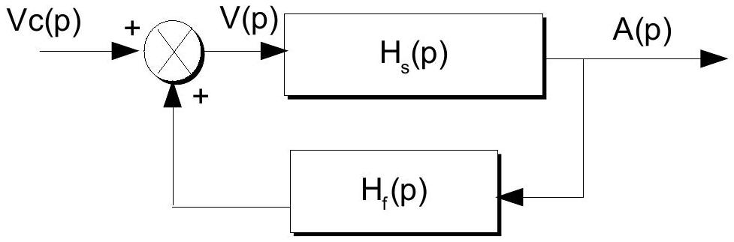
Figure 24: Schéma-bloc du système corrigé
On pose $g=K.K_{f}$ et $r_{zp}=\frac{ω_{1}}{ω_{0}}>1$.
Q41 : Calculer la fonction de transfert $H_{bf}=\frac{A(p)}{Vc(p)}$ en fonction de $H_{s}$ et $H_{f}$.
Q42: En analysant le dénominateur de $H_{bf}$ (écrite en fonction de $H_{s}$ et $H_{f}$ ), donner les conditions de stabilité sur le gain et la phase de la fonction de transfert $H_{s}.H_{f}$ (indiquer le point critique). En précisant la définition de la marge de gain, montrer que celle-ci est égale à : $Mg=20log⁡\left(\frac{1}{g⋅r_{zp}^{2}}\right)$.
Q43 : Montrer que $H_{bf}$ peut s'écrire sous la forme :
$H_{bf}(p)=\frac{N(p)}{D(p)}$ (expression 1)
avec $D(p)=p^{4}+C_{3}p^{3}+C_{2}p^{2}+C_{1}p+C_{0}$, où l'on précisera les expressions des coefficients $C_{i}$ en fonction de $K,K_{f},ω_{1},ω_{0},ω_{f}$ et $ξ_{f}$.
On souhaite obtenir en boucle fermée, une réponse bien amortie avec un unique amortissement à contrôler pour le couple pôle/zéro de la fonction $H_{s}$. La forme de $H_{bf}$ souhaitée est donc la suivante :
$$H_{bf}=\frac{N(p)}{\left(p^{2}+2ξ_{bf}ω_{bf1}p+ω_{bf1}^{2}\right)\left(p^{2}+2ξ_{bf}ω_{bf2}p+ω_{bf2}^{2}\right)}\text{ avec }ω_{bf2}>ω_{bf1}\text{ et }ξ_{bf}<1\text{ (expression 2). }$$
On place les pôles (à partie imaginaire positive) de cette fonction de transfert dans le plan complexe.
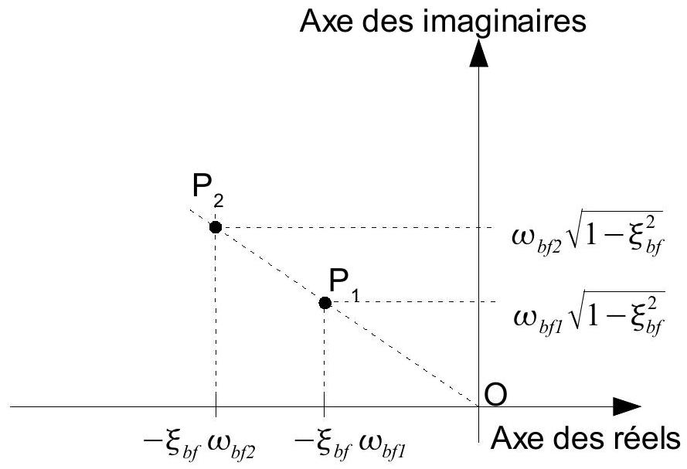
Figure 25: Placement des pôles dans le plan complexe
Q44 : Justifier le placement de ces pôles et montrer à l'aide de cette figure que $ω_{bf2}=αω_{bf1}$ avec $α≥1$ paramètre inconnu pour l'instant.
Q45 : Déduire des deux expressions de la fonction de transfert en boucle fermée ( $H_{bf}$ ) 4 équations faisant intervenir $g,r_{zp},ω_{bf1},ω_{f},ω_{0},α,ξ_{bf}$ et $ξ_{f}$. Montrer alors que
- $ω_{bf1}=\frac{ω_{0}}{\sqrt{α}}$ (eq 1) ;
- $ξ_{bf}\left(\frac{1}{\sqrt{α}}+\sqrt{α}\right)=ξ_{f}\frac{ω_{f}}{ω_{0}}$ (eq 2) ;
- $ω_{f}^{2}\left(1−r_{zp}^{2}g\right)=ω_{0}^{2}$ (eq 3) ;
- $α+4ξ_{bf}^{2}+\frac{1}{α}=\frac{ω_{f}^{2}}{ω_{0}^{2}}(1−g)+1$ (eq 4).
Le coefficient $g$ est déterminé à partir de la donnée de la marge de gain et est donc connu.
Q46 : Donner l'expression de $ω_{f}$ en fonction des quantités connues $r_{zp},g$ et $ω_{0}$. Indiquer ensuite la valeur de $α≥1$ à choisir pour avoir un amortissement $ξ_{bf}$ maximal. Montrer alors que $ξ_{bf}=\frac{1}{2}\sqrt{\frac{1−g}{1−gr_{zp}^{2}}−1}$ et $ξ_{f}=2ξ_{bf}\frac{ω_{0}}{ω_{f}}$.
On constate ainsi que tous les paramètres du correcteur ont été déterminés à partir de la connaissance d'un couple pôle/zéro ( $ω_{0},ω_{1}$ ) et du choix d'une marge de gain $Mg$.
Q47 : Proposer une méthodologie permettant de déterminer les 3 coefficients du correcteur à partir des résultats établis précédemment.
Réglage du correcteur
On applique alors cette méthodologie sur le cas de la fonction de transfert identifiée précédemment avec $ω_{1}=2π11974,ξ_{1}=0.12,ω_{0}=2π6604,ξ_{0}=0.0272,K=0.7$. On prend une marge de gain de 7.2 dB .
On trace sur la Figure 26 l'accélération mesurée sans correction (BO) et celle mesurée avec correction (BF avec PPF).
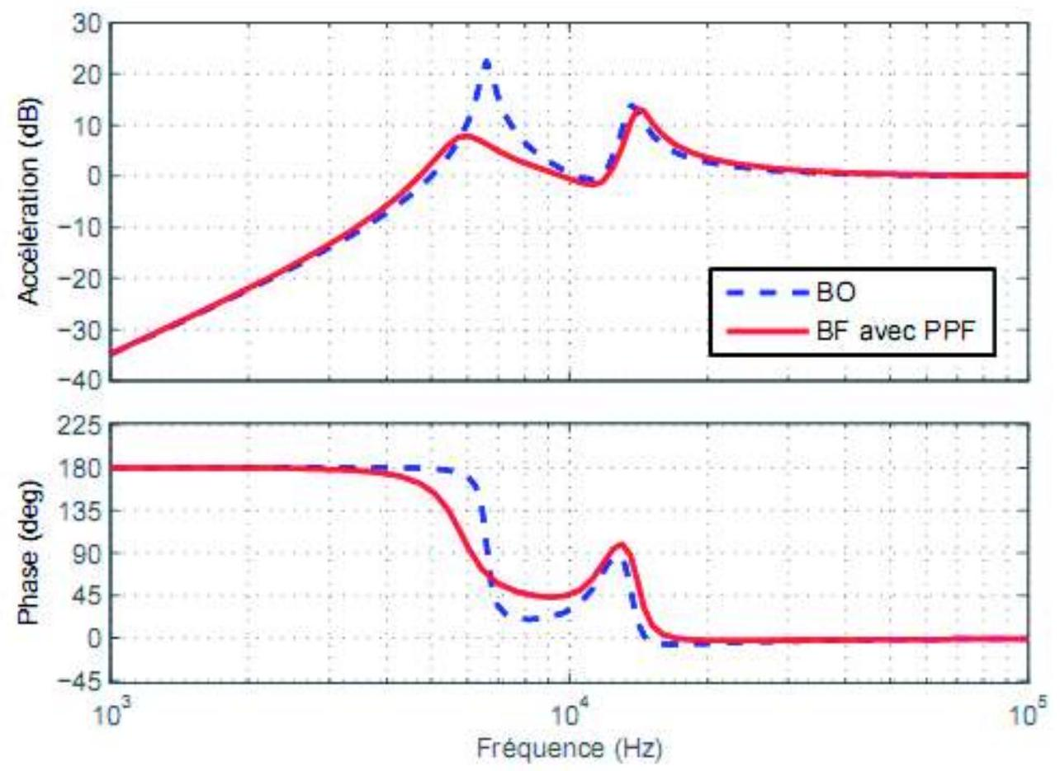
Figure 26: Accélération avec et sans correction
Q48 : Déterminer les paramètres du correcteur $K_{f},\frac{ω_{f}}{ω_{0}}$ et $ξ_{f}$. Commenter les résultats du contrôle actif obtenu avec ces paramètres.
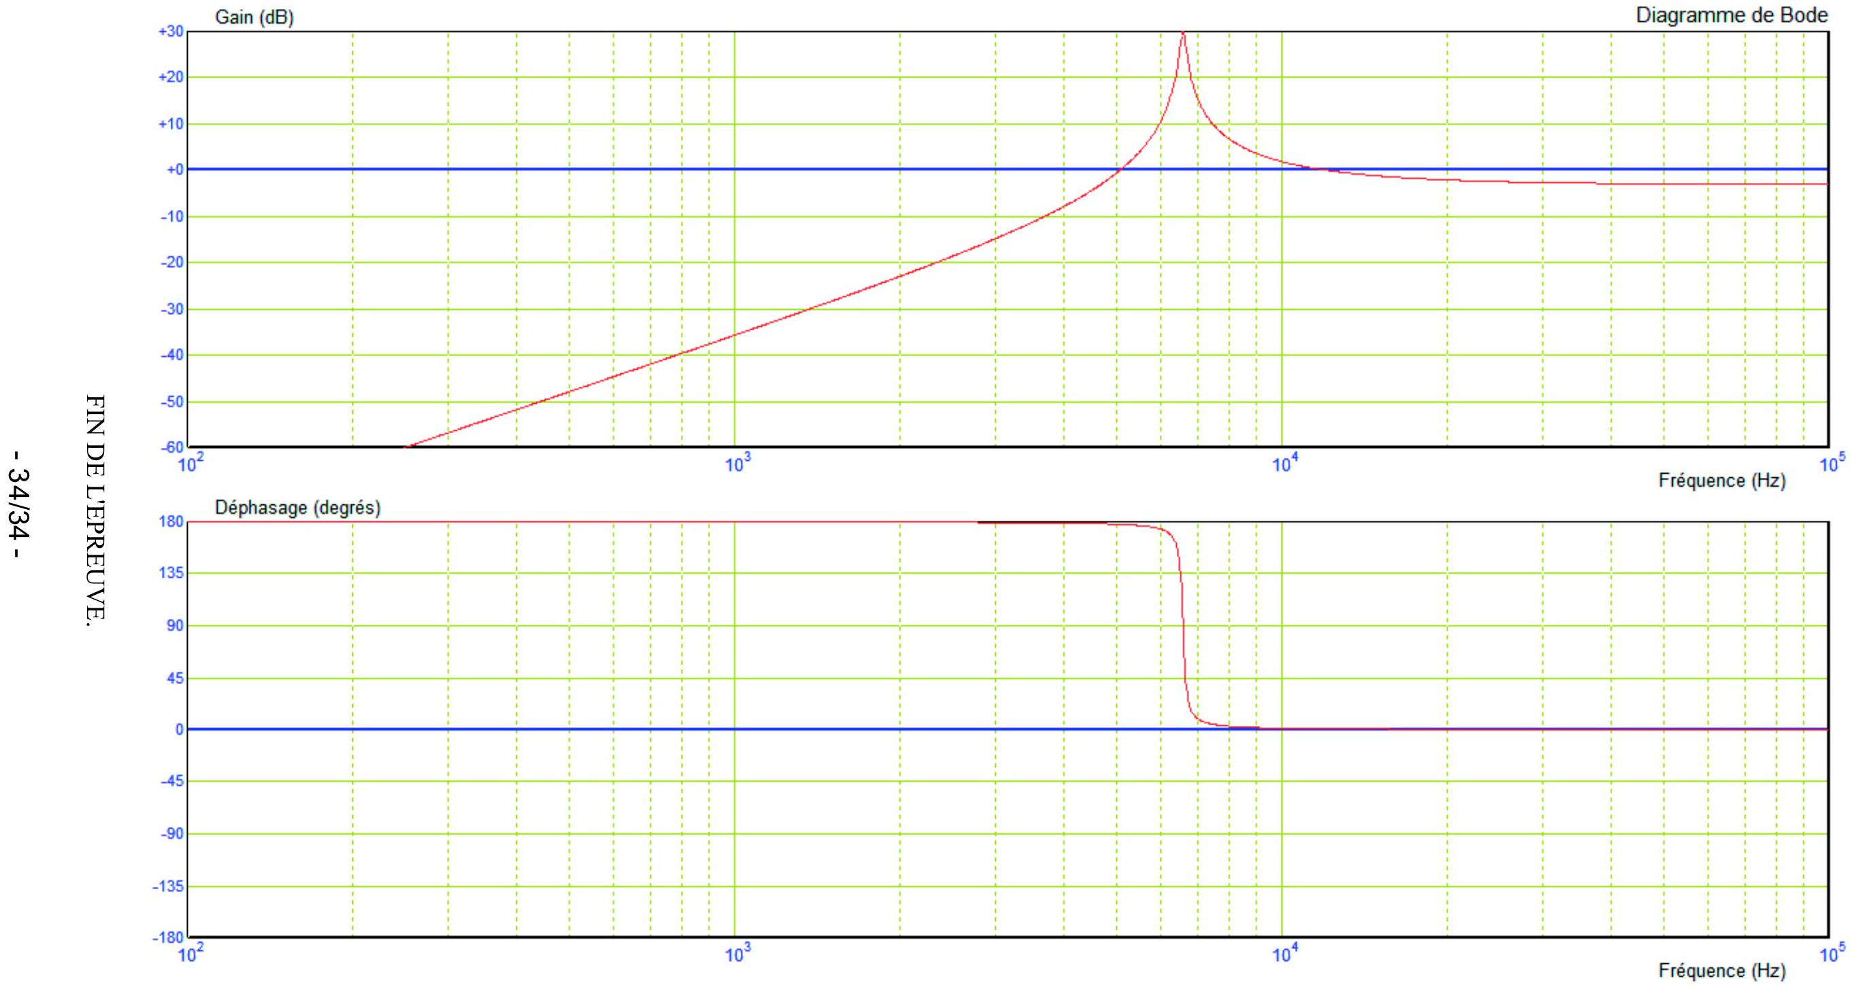
Figure 27: Approximation de la fonction de transfert H(p)

